**САЛАТ:** 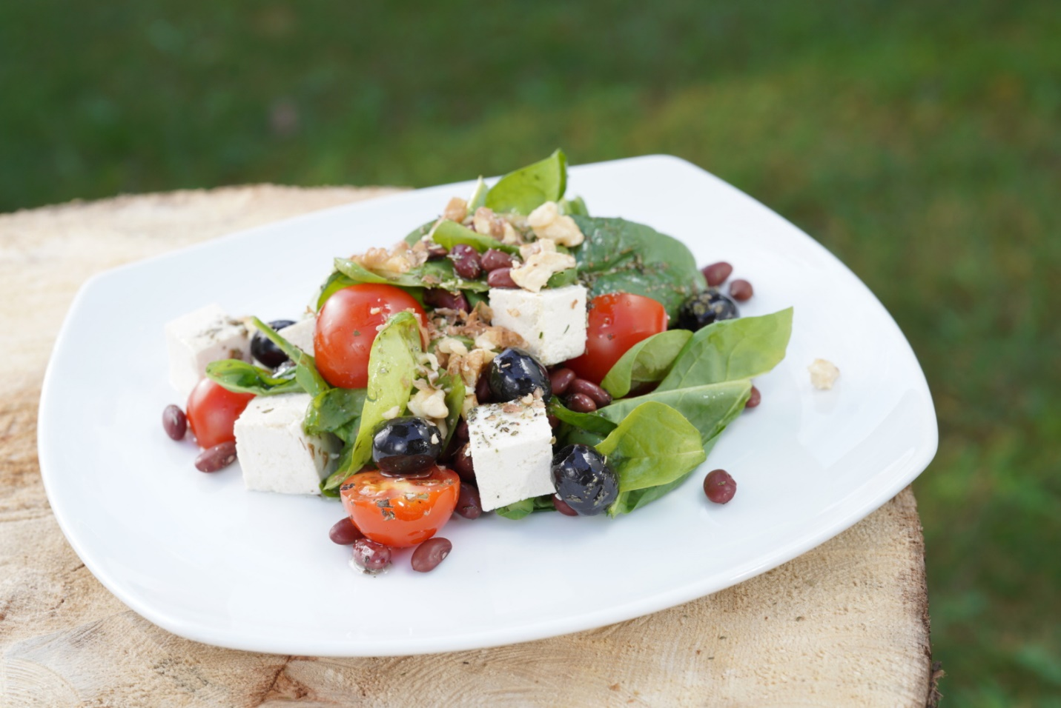

**061 - Салат с фасолью и овощами**

**Детокс, без глютена, без молока, без сахара, вегетарианское меню**

**1 порция = 150г**

**134,5 ккал в 100г**

**Белки = 5,8 Жиры = 7,2 Углеводы = 11,2**

**Время приготовления 15 минут**

**Ингредиенты:**

**Фасоль – 24 г**

**Томаты черри – 30 г**

**Листья шпината – 20 г**

**Оливковое масло – 5 г**

**Сыр тофу – 30 г**

**Оливки – 10 г**

**Орехи грецкие – 5 г**

**Прованские травы – 1 г**

**Приготовление:**

1. Отварить фасоль до состояния аль денте 40-60 минут.
2. Овощи нарезать произвольно и смешать с сыром тофу.
3. В оливковое масло добавить прованские травы и полить салат заправкой.
4. Грецкие орехи просушить в духовке 5-7 минут при температуре 170 градусов.
5. Посыпать салат орехами и оформить зеленью.

**САЛАТ:** 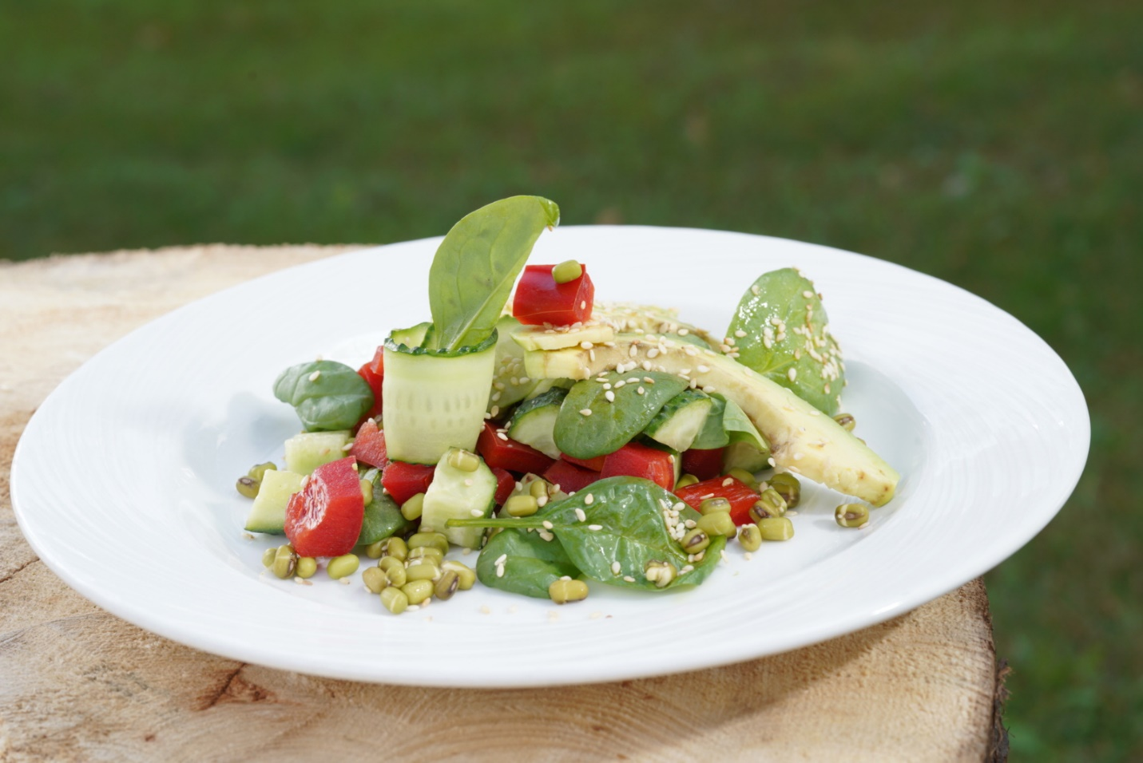

**062 - Салат с машем**

**Детокс, без глютена, без молока, без сахара, вегетарианское меню**

**1 порция = 200г**

**221,2 ккал в 100г**

**Белки = 3,9 Жиры = 18,4 Углеводы = 9,6**

**Время приготовления 15 минут**

**Ингредиенты:**

**Маш – 20 г**

**Авокадо – 60 г**

**Огурец – 30 г**

**Перец болгарский – 20 г**

**Кунжут – 10 г**

**Сок лимона – 2 г**

**Масло оливковое – 20 г**

**Прованские травы – 2 г**

**Зелень – по вкусу**

**Приготовление:**

1. Маш предварительно замочить на 12 часов.
2. Овощи нарезать кубиком и соединить с машем.
3. В оливковое масло добавить сок лимона и прованские травы, заправить салат.
4. Оформить кунжутом и зеленью.

**САЛАТ:**

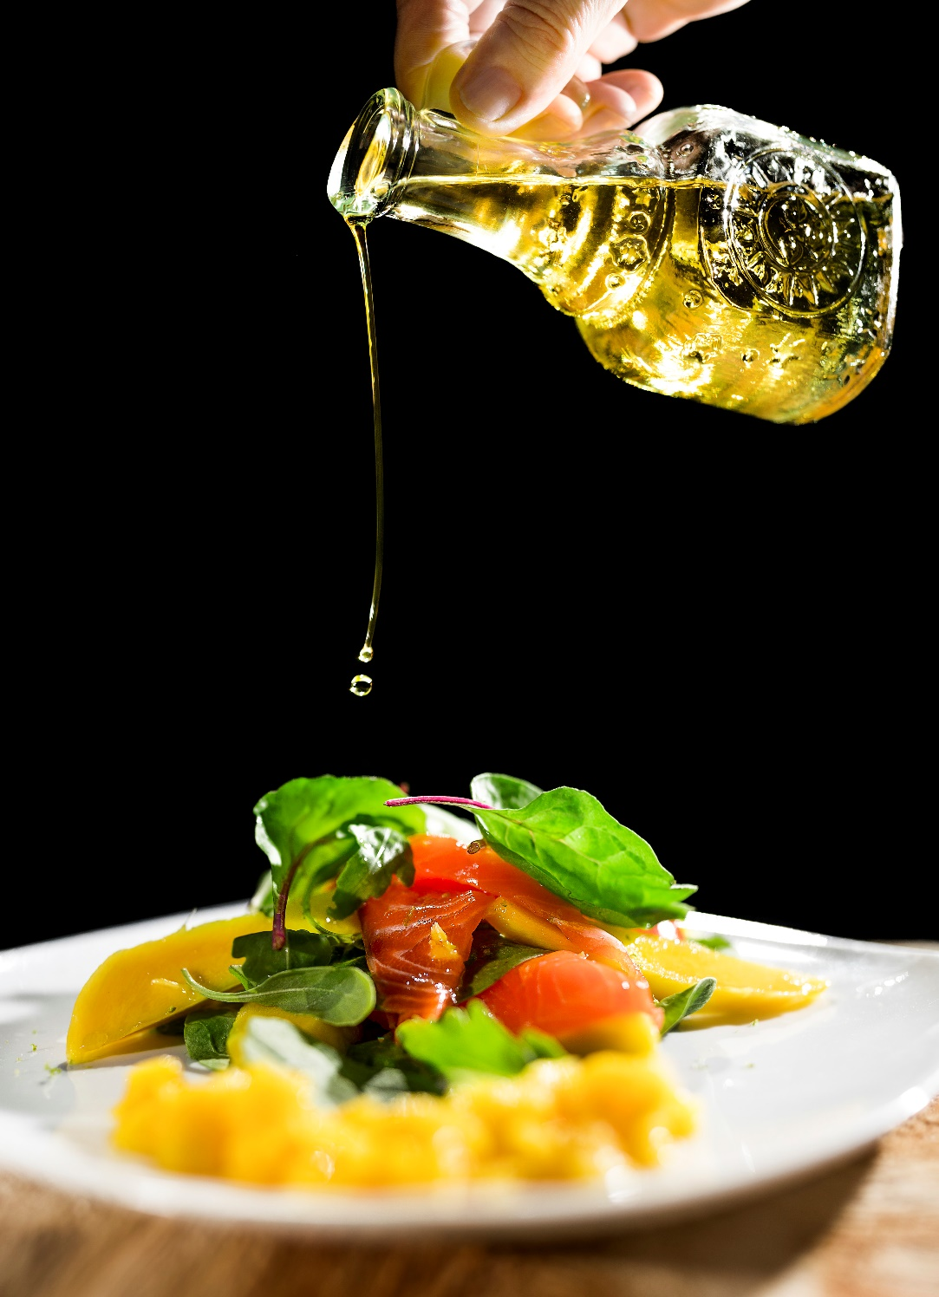

**063 - Салат с манго и лососем**

**Детокс, без глютена, без молока, без сахара**

**1 порция = 160г**

**168,4 ккал в 100г**

**Белки = 10,4 Жиры = 11,9 Углеводы = 4,6**

**Время приготовления 15 минут**

**Ингредиенты:**

**Лосось слабосоленый – 70 г**

**Манго – 50 г**

**Мангольд – 30 г**

**Масло оливковое – 10 г**

**Приготовление:**

1. Выложить горкой мангольд.
2. Рыбу нарезать тонкими слайсами и положить сверху.
3. Манго нарезать дольками и добавить в салат, сбрызнуть маслом.

**САЛАТ:** 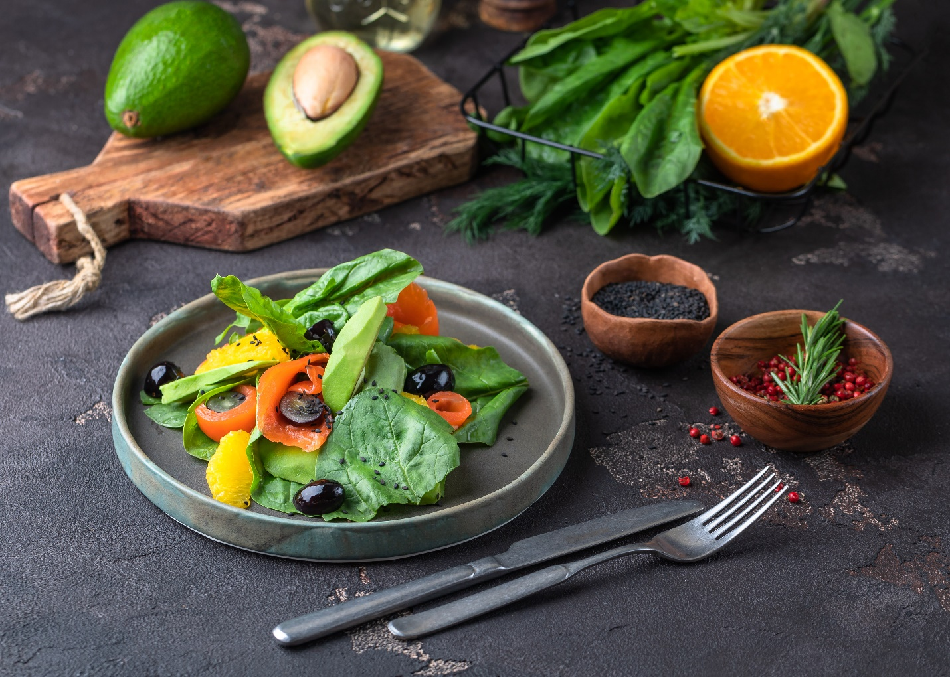

**064 - Салат с авокадо и семгой**

**Детокс, без глютена, без молока, без сахара**

**1 порция = 260 г**

**166,5 ккал в 100 г**

**Белки = 5,7 Жиры = 13 Углеводы = 6,3**

**Время приготовления 20 минут**

**Ингредиенты:**

**Авокадо – 75 г**

**Апельсин – 50 г**

**Семга слабосоленая – 50 г**

**Черный виноград – 30 г**

**Зелень салатная – 20 г**

**Кунжут 5 г**

**Для соуса:**

**Лимонный сок – 20 г**

**Масло оливковое – 10 г**

**Приготовление:**

1. Семгу нарезать пластинками.
2. Почистить апельсин и поделить на сегменты (филе).
3. Из винограда удалить косточки.
4. Авокадо нарезать на пластинки.
5. Выложить на тарелку слоями: авокадо, зелень, апельсин, виноград, семгу.
6. Соус: выжать сок из лимона и взбить его с оливковым маслом.
7. Заправить салат соусом и посыпать кунжутом.

**САЛАТ:** 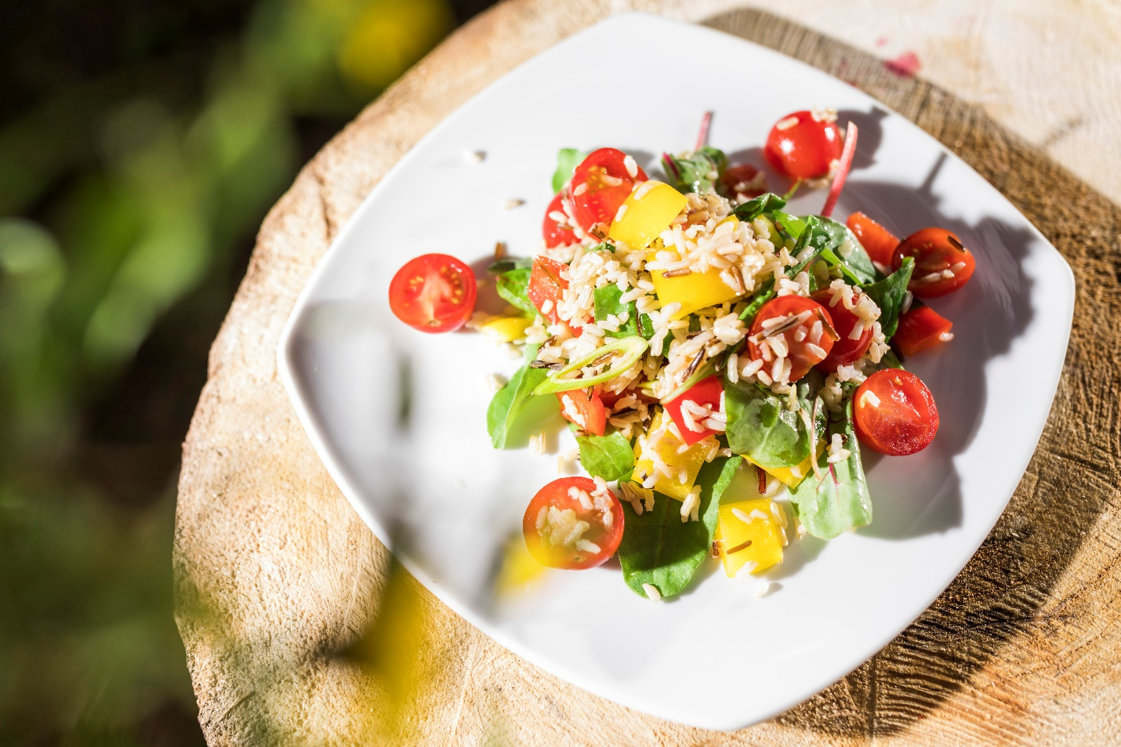

**065 - Салат с бурым рисом**

**Детокс, без глютена, без молока, без сахара, вегетарианское меню**

**1 порция = 215г**

**75,9 ккал в 100г**

**Белки = 1,3 Жиры = 4,8 Углеводы = 6,6**

**Время приготовления 20 минут**

**Ингредиенты:**

**Рис бурый – 10 г**

**Помидор – 50 г**

**Перец – 50 г**

**Зелень салатная – 20 г**

**Огурец – 50 г**

**Для соуса:**

**Лимон – 20 г**

**Масло оливковое – 10 г**

**Приготовление:**

1. Отварить рис в большой воде 20-30 минут (с момента закипания).
2. Нарезать кубиком овощи: огурец, помидор, перец.
3. Добавить рис и зелень.
4. Соус: выжать сок из лайма и перемешать его с оливковым маслом.
5. Заправить салат соусом.

**САЛАТ:**

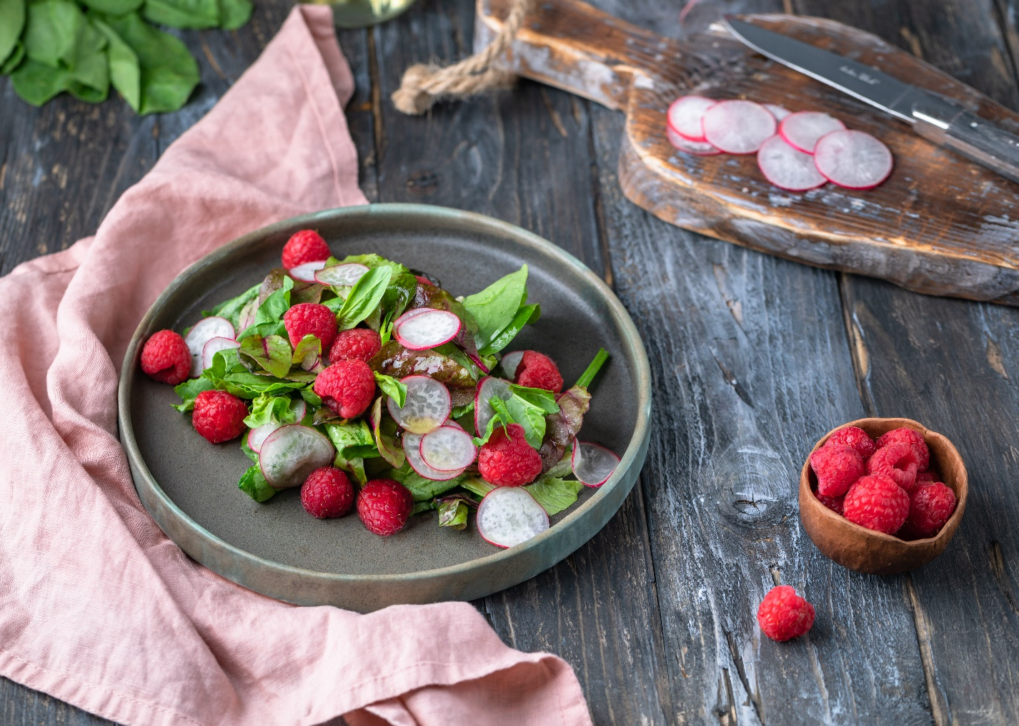

**066 - Салат овощной с мангольдом и ягодами**

**Детокс, без глютена, без молока, без сахара, вегетарианское меню**

**1 порция = 170г**

**79 ккал в 100г**

**Белки = 1,2 Жиры = 6,0 Углеводы = 4,8**

**Время приготовления 10 минут**

**Ингредиенты:**

**Мангольд – 50 г**

**Редис – 30 г**

**Морковь – 50 г**

**Свежая малина – 30 г**

**Масло оливковое – 10 г**

**Приготовление:**

1. Морковь и редис хорошо намыть и нарезать тонкими слайсами.
2. Мангольд намыть и смешать вместе с овощами.
3. Посыпать салат ягодами, заправить маслом.

**САЛАТ:**

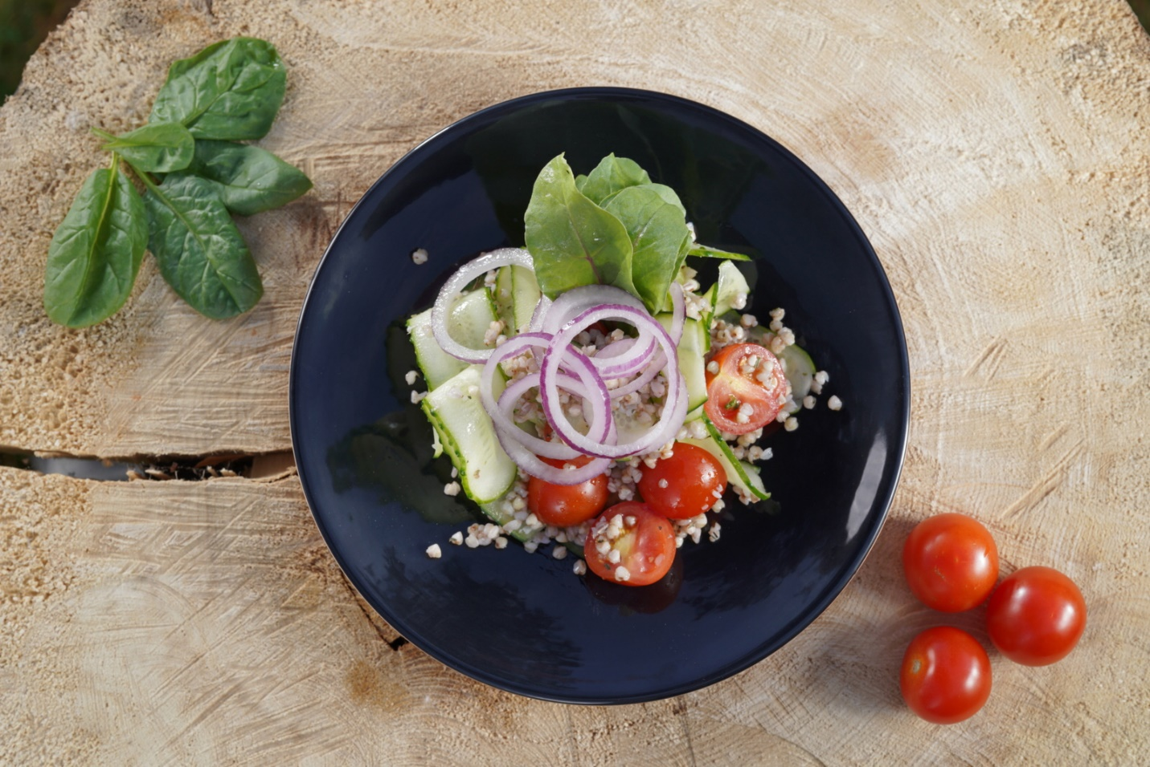

**067 - Овощной салатс зеленой гречей**

**Детокс, без глютена, без молока, без сахара, вегетарианское меню**

**1 порция = 150 г**

**116,5 ккал в 100 г**

**Белки = 2,6 Жиры = 7,2 Углеводы = 10,1**

**Время приготовления 20 минут**

**Ингредиенты:**

**Зеленая греча – 19 г**

**Свежий зеленый горошек – 10 г**

**Лук красный – 10 г**

**Томаты черри – 50 г**

**Огурцы свежие – 30 г**

**Масло оливковое – 10 г**

**Прованские травы – 1 г**

**Зелень для оформления – по вкусу**

**Приготовление:**

1. Отварить зеленую гречу до готовности 20 минут.
2. Огурцы нарезать тонкими слайсами, красный лук – кольцами, томаты черри порезать пополам.
3. Овощи соединить с гречей.
4. В оливковое масло добавить прованские травы и заправить салат.

**САЛАТ:**

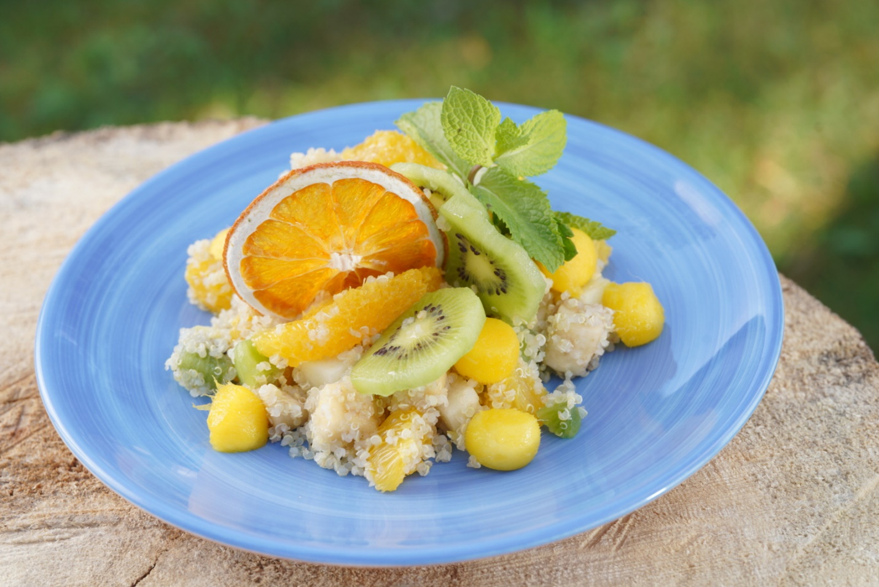

**068 - Салат фруктовый с киноа**

**Детокс, без глютена, без молока, без сахара, вегетарианское меню**

**1 порция = 145 г**

**132,4 ккал в 100 г**

**Белки = 2,8 Жиры = 4,9 Углеводы = 18,7**

**Время приготовления 20 минут**

**Ингредиенты:**

**Банан – 20 г**

**Яблоко – 20 г**

**Груша – 20 г**

**Апельсин – 20 г**

**Киви – 20 г**

**Киноа – 25 г**

**Масло оливковое– 5 г**

**Веточка мяты для оформления– по вкусу**

**Приготовление:**

1. Отварить киноа до полной готовности.
2. Фрукты нарезать хаотично и соединить с киноа.
3. Сбрызнуть салат оливковым маслом и оформить веточкой мяты.

**СУП:**



**069 - бульон овощной**

**Детокс, без глютена, без молока, без сахара, вегетарианское меню**

**выход = 500 г 1 порция = 250 г**

**11 ккал в 100 г**

**Белки = 0,4 Жиры = 0,0 Углеводы = 2,2**

**Время приготовления 40 минут**

**Ингредиенты:**

**Морковь – 250 г**

**Лук репчатый – 150 г**

**Лук-порей – 100 г**

**Корень сельдерея – 100 г**

**Чеснок – 10 г**

**Вода – 1000 мл**

**Приготовление:**

1. Морковь, репчатый лук, лук-порей, корень сельдерея и чеснок почистить и залить холодной водой (воды в 2 раза больше, чем овощей).
2. Варить на медленном огне с момента закипания 30-40 минут.
3. Готовый бульон процедить через сито.

**СУП:** 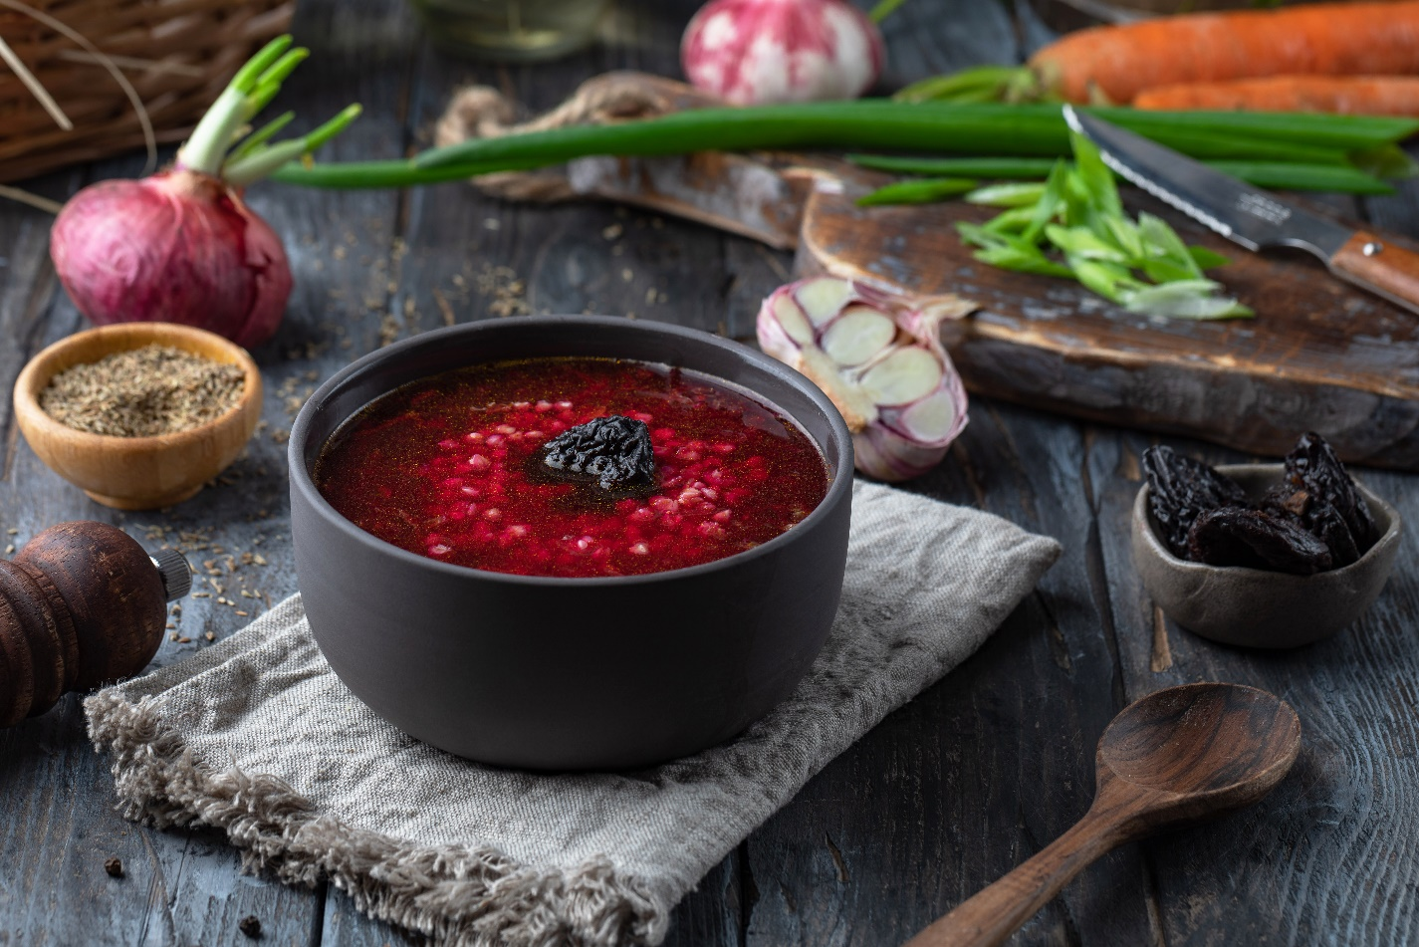

**070 - Борщ с зеленой гречей и черносливом**

**Детокс, без глютена, без молока, без сахара, вегетарианское меню**

**выход = 600 г 1 порция = 250 г**

**59,3 ккал в 100 г**

**Белки = 1,7 Жиры = 1,9 Углеводы = 8,6**

**Время приготовления 60 минут**

**Ингредиенты:**

**Свекла – 100 г**

**Зеленая греча – 30 г**

**Корень сельдерея – 30 г**

**Капуста белокочанная – 50 г**

**Морковь – 30 г**

**Перец болгарский – 40 г**

**Лук-порей – 15 г**

**Чернослив – 10 г**

**Чеснок – 5 г**

**Укроп, петрушка – 5 г**

**Соль – по вкусу**

**Лимон – по вкусу**

**Масло оливковое – 10 г**

**Бульон овощной – 400 мл**

**Приготовление:**

1. Свеклу хорошо намыть, натереть на терке и поставить тушиться.
2. Корень сельдерея, морковь, лук-порей очистить и нарезать соломкой.
3. В овощном бульоне отварить зеленую гречу 10 минут, затем добавить сельдерей, морковь и капусту.
4. Овощи отварить до полуготовности, добавить перец, лук-порей и тушеную свеклу и дать закипеть, добавить чернослив.
5. В конце посолить, добавить мелко рубленную свежую зелень и чеснок.

**СУП:** 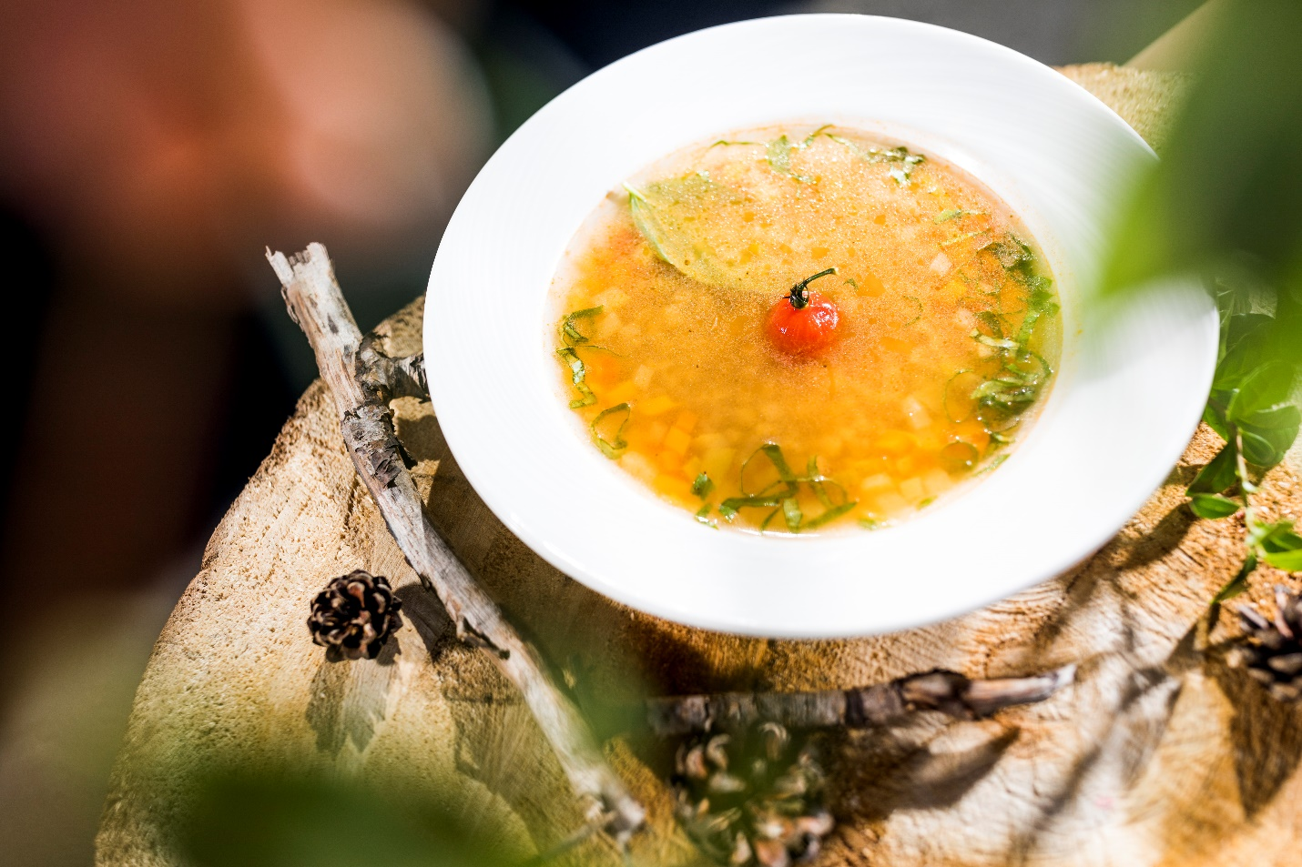

**071 - Суп овощной с чечевицей**

**Детокс, без глютена, без молока, без сахара, вегетарианское меню**

**выход = 400 г 1 порция = 250 г**

**47.2 ккал в 100 г**

**Белки = 1,9 Жиры = 1,4 Углеводы = 6,6**

**Время приготовления 40 минут**

**Ингредиенты:**

**Зеленая чечевица – 15 г**

**Кабачок – 30 г**

**Морковь – 20 г**

**Корень сельдерея – 20 г**

**Тыква – 30 г**

**Лук-порей – 5 г**

**Зелень – по вкусу**

**Бульон овощной – 500 мл**

**Масло оливковое – 5 г**

**Приготовление:**

1. В кастрюлю налить овощного бульона, добавить зеленую чечевицу и варить 15-25 минут до готовности.
2. Овощи нарезать кубиком, сбрызнуть маслом и запекать 5-7 минут при температуре 165 градусов.
3. Когда чечевица будет готова, добавить овощи.
4. Довести до вкуса: добавить специи, лук-порей и зелень.

**СУП:** 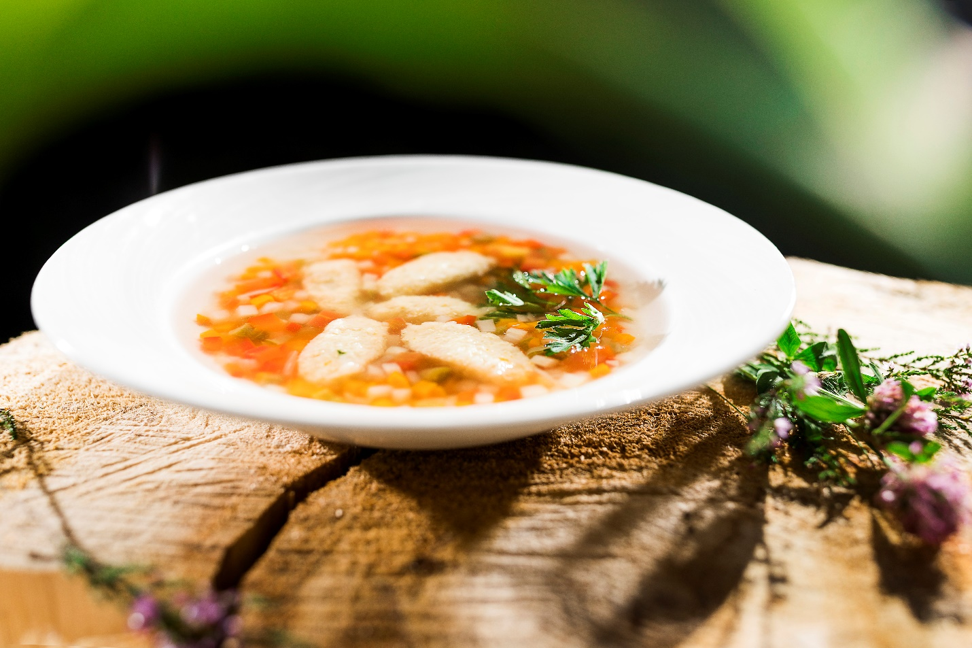

**072 - Суп овощной с КНЕЛЯМИ ИЗ КИНоа**

**Детокс, без глютена, без молока, без сахара, вегетарианское меню**

**выход = 400 г 1 порция = 250 г**

**54,2 ккал в 100 г**

**Белки = 1,8 Жиры = 1,8 Углеводы = 7,6**

**Время приготовления 60 минут**

**Ингредиенты:**

**Морковь – 50 г**

**Капуста цветная – 50 г**

**Кабачок – 50 г**

**Помидор – 20 г**

**Зелень – 3 г**

**Специи – по вкусу**

**Бульон овощной – 300 мл**

**Для кнелей:**

**Киноа – 20 г**

**Лук репчатый – 20 г**

**Масло оливковое – 5 г**

**Приготовление:**

1. Овощи нарезать кубиком и добавить в овощной бульон. Довести до готовности, добавить соль и специи по вкусу.

Кнели:

1. Сварить киноа.
2. Лук мелко нарезать, выложить на пергамент, сбрызнуть оливковым маслом и запекать 5-7 минут при температуре 175-180 градусов.
3. Киноа взбить с луком, ложечками сделать кнели и сварить вместе с супом, добавив в последний момент.

**ОСНОВНЫЕ БЛЮДА:** 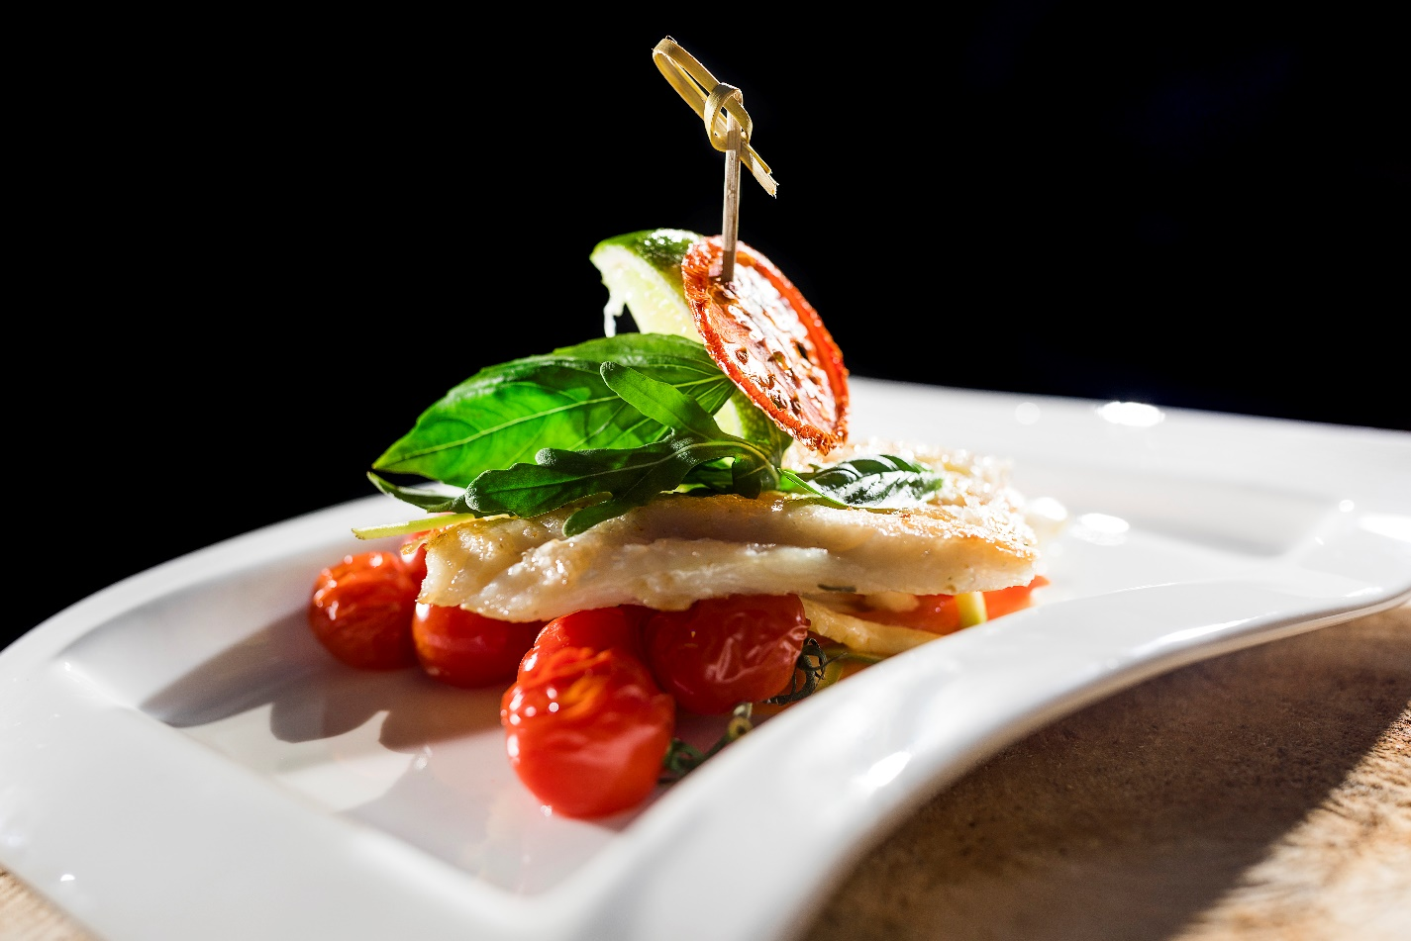

**073 - Судак на гриле**

**Детокс, без глютена, без молока, без сахара**

**1 порция = 340 г**

**95,9 ккал в 100 г**

**Белки = 11,6 Жиры = 3,6 Углеводы = 4**

**Время приготовления 40 минут**

**Ингредиенты:**

**Филе судака – 200 г**

**Корень сельдерея – 100 г**

**Кабачок – 80 г**

**Томаты черри – 100 г**

**Масло оливковое – 10 г**

**Приготовление:**

1. Корень сельдерея и кабачок нарезать крупной соломкой.
2. Сбрызнуть маслом и запекать 7-10 минут до состояния аль денте при температуре 170-175 градусов.
3. Томаты черри на ветке запекать 3 минуты при температуре 70 градусов.
4. Филе судака сбрызнуть маслом и обжарить на гриле до золотистой корочки.
5. Рыбу выложить на пергамент и запекать 15 минут при температуре 180 градусов.

**ОСНОВНЫЕ БЛЮДА:** 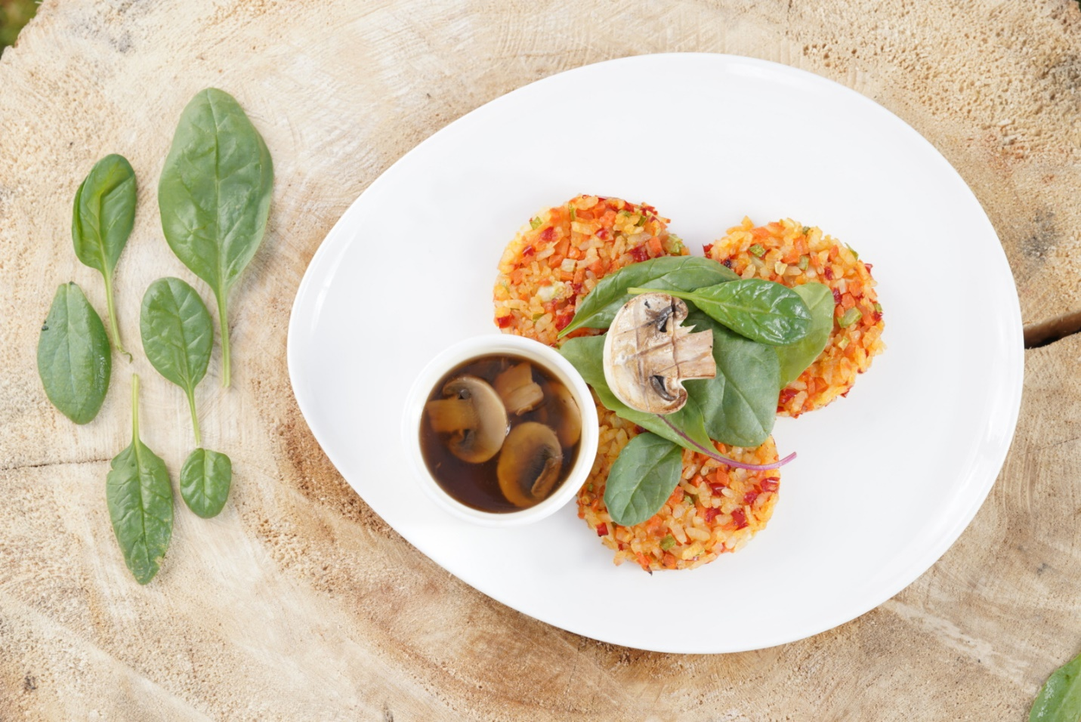

**074 - Рисовые котлеты с овощами и грибным соусом**

**Детокс, без глютена, без молока, без сахара, вегетарианское меню**

**1 порция = 195 г (165 г + 30 г соуса)**

**74,2 ккал в 100 г**

**Белки = 2,1 Жиры = 0,4 Углеводы = 15,1**

**Время приготовления 30 минут**

**Ингредиенты:**

**Рис арборио – 30 г**

**Кабачки – 20 г**

**Морковь – 20 г**

**Перец болгарский – 20 г**

**Зелень для украшения – по вкусу**

**Для соуса:**

**Шампиньоны – 20 г**

**Вода – 70 г**

**Соевый соус – 10 г**

**Крахмал – 2 г**

**Приготовление:**

1. Отварить рис до готовности.
2. Кабачки, морковь и перец нарезать кубиком. Запекать 5-10 минут при температуре 175-180 градусов.
3. Овощи соединить с рисом, выложить через круглую форму и примять, чтобы получились круглые котлеты. Запекать 5 минут при температуре 175 градусов.
4. Соус: шампиньоны нарезать вдоль, в воду добавить соевый соус и шампиньоны, довести до кипения, затем ввести крахмал.
5. Выложить котлеты на тарелку с грибным соусом.

**ОСНОВНЫЕ БЛЮДА:** 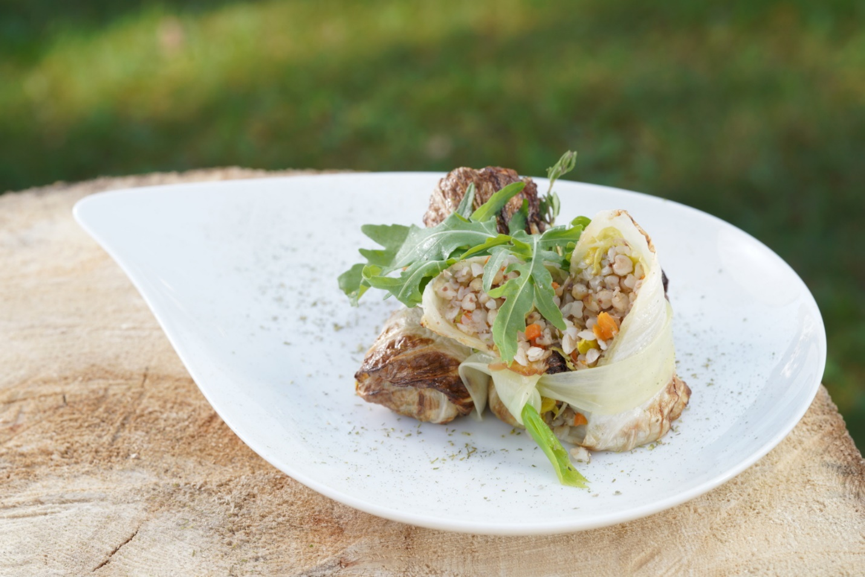

**075 - Голубцы с зеленой гречей и овощами**

**Детокс, без глютена, без молока, без сахара, вегетарианское меню**

**1 порция = 165 г**

**108,8 ккал в 100 г**

**Белки = 3,4 Жиры = 3,7 Углеводы = 15**

**Время приготовления 25 минут**

**Ингредиенты:**

**Салат китайский – 120 г**

**Зеленая греча – 30 г**

**Морковь – 20 г**

**Лук-порей – 10 г**

**Масло оливковое – 5 г**

**Зелень для оформления – по вкусу**

**Приготовление:**

1. Листья китайского салата отварить в кипящей воде 5-7 минут.
2. Отварить зеленую гречу.
3. Морковь и лук-порей нарезать кубиком, сбрызнуть оливковым маслом и запекать 5-7 минут при температуре 175-180 градусов.
4. Соединить овощи с гречей, выложить массу на листья китайского салата и завернуть конвертиком.
5. Запекать голубцы 5-7 минут при температуре 175-180 градусов.

**ОСНОВНЫЕ БЛЮДА:** 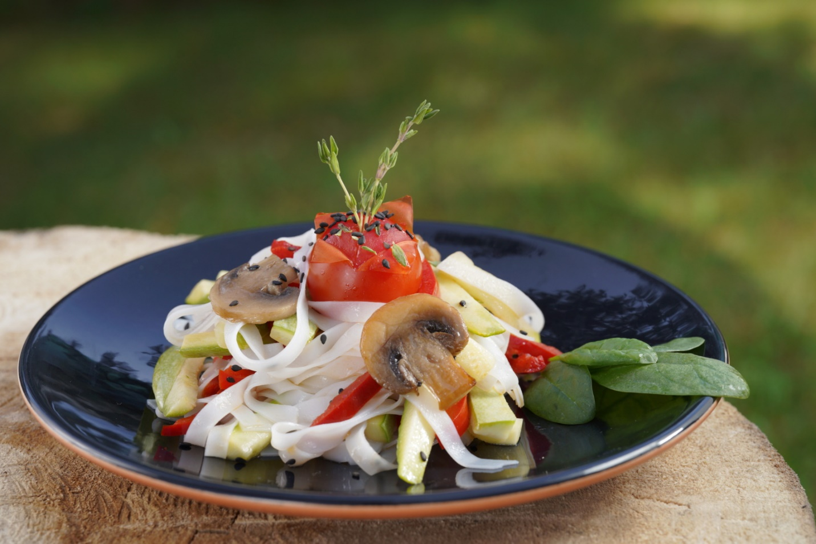

**076 - Лапша рисовая с овощами и грибами**

**Детокс, без глютена, без молока, без сахара, вегетарианское меню**

**1 порция = 250 г**

**147,9 ккал в 100 г**

**Белки = 3,4 Жиры = 4,7 Углеводы = 22,5**

**Время приготовления 20 минут**

**Ингредиенты:**

**Лапша рисовая – 60 г**

**Кабачки – 60 г**

**Перец болгарский – 45 г**

**Шампиньоны – 50 г**

**Лук-порей – 10 г**

**Масло кунжутное – 10 г**

**Соевый соус – 20 г**

**Тимьян – 2 г**

**Кунжут – 1 г**

**Зелень для оформления – по вкусу**

**Приготовление:**

1. Рисовую лапшу замочить в горячей воде на 10 минут, слить остатки воды.
2. Овощи нарезать соломкой, сбрызнуть кунжутным маслом и запекать 5-7 минут при температуре 175-180 градусов.
3. Запеченные овощи соединить с лапшой, добавить тимьян и соевый соус.
4. Выложить на тарелку и украсить зеленью с кунжутом.

**ОСНОВНЫЕ БЛЮДА:** 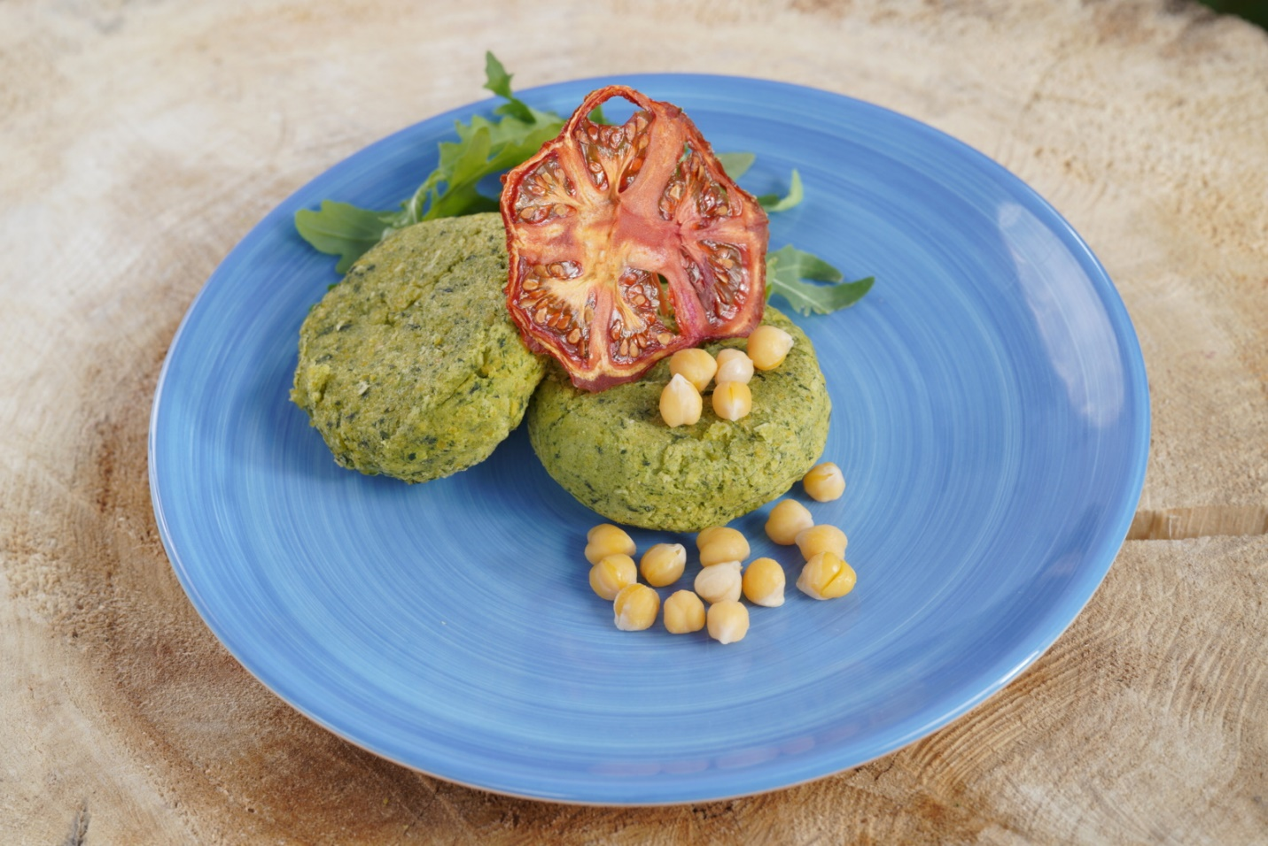

**077 - Нутовые котлеты со шпинатом**

**Детокс, без глютена, без молока, без сахара, вегетарианское меню**

**1 порция = 210 г**

**124,1 ккал в 100 г**

**Белки = 8,3 Жиры = 1,7 Углеводы = 18,3**

**Время приготовления 40 минут**

**Ингредиенты:**

**Нут – 73 г**

**Шпинат – 100 г**

**Мускатный орех – по вкусу**

**Чеснок – по вкусу**

**Приготовление:**

1. Нут замочить на 8 часов.
2. Затем нут измельчить и отварить до полуготовности около 15 минут.
3. Все ингредиенты смешать и пропустить в комбайне до однородной массы.
4. Полученную массу разделить на 4 части и выложить на противень с пергаментом через круглую форму так, чтобы получились круглые котлеты.
5. Запекать 10-15 минут при температуре 175-180 градусов.

**ОСНОВНЫЕ БЛЮДА:** 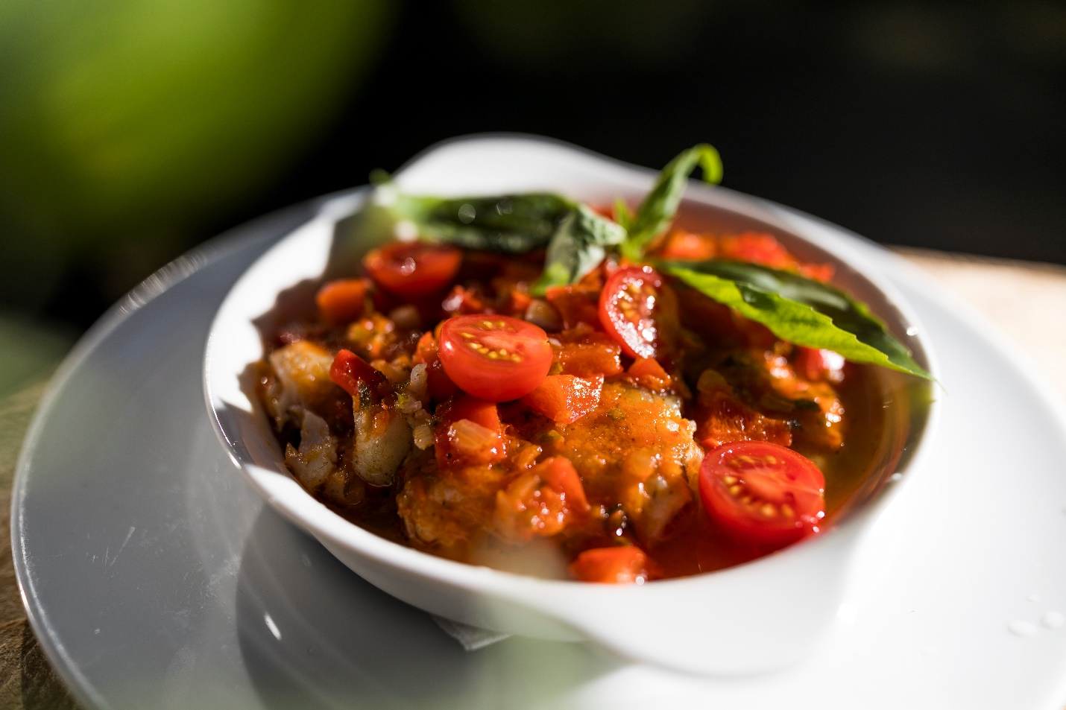

**078 - Судак под лечо**

**Без глютена, без молока, без сахара**

**1 порция = 300 г**

**121,4 ккал в 100 г**

**Белки = 10,2 Жиры = 7,2 Углеводы = 3,6**

**Время приготовления 40 минут**

**Ингредиенты:**

**Филе судака – 150 г**

**Перец болгарский – 50 г**

**Лук репчатый – 20 г**

**Помидоры в собственном соку – 50 г**

**Масло оливковое – 20 г**

**Укроп – 5 г**

**Петрушка – 5 г**

**Лимонный сок – 20 г**

**Тимьян – по вкусу**

**Соль – по вкусу**

**Мед – 2 г**

**Чеснок – 5 г**

**Вода – 100 мл**

**Приготовление:**

1. Овощи нарезать кубиком.
2. Лук и чеснок сбрызнуть маслом, запекать 8 минут при температуре 170 градусов.
3. Все овощи сложить в кастрюлю, добавить помидоры в собственном соку, укроп, петрушку и тимьян. Посолить, добавить воды и протушить.
4. Рыбу очистить от костей.
5. Залить рыбу лечо и потушить все вместе 15-20 минут в зависимости от толщины рыбы.

**ОСНОВНЫЕ БЛЮДА:** 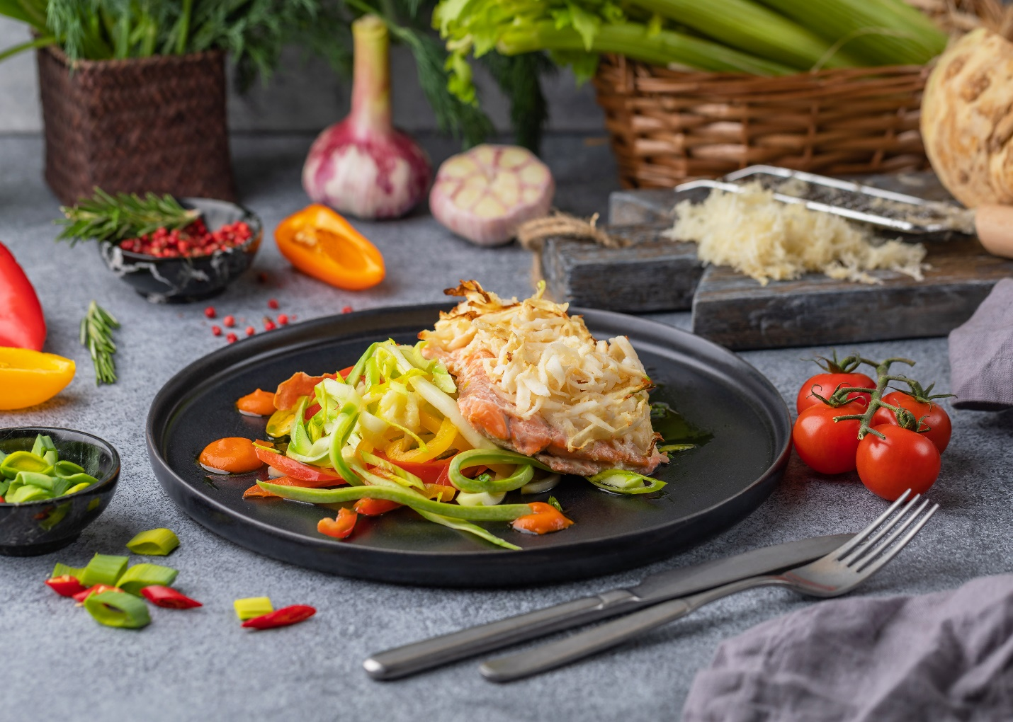

**079 - Форель, запеченная с сельдереем**

**Без глютена, без молока, без сахара**

**1 порция = 200 г**

**161,3 ккал в 100 г**

**Белки = 11,6 Жиры = 9,6 Углеводы = 6,6**

**Время приготовления 30 минут**

**Ингредиенты:**

**Филе форели – 100 г**

**Корень сельдерея – 50 г**

**Мука рисовая – 5 г**

**Кунжут – 5 г**

**Зелень – 5 г**

**Соль – 2 г**

**Тимьян – 1 г**

**Вино столовое белое – 30 г**

**Перец – 50 г**

**Кабачок – 20 г**

**Масло оливковое – 10 г**

**Чеснок – 2 г**

**Приготовление:**

1. Корень сельдерея натереть на крупной терке, добавить кунжут, зелень и рисовую муку. Все хорошо перемешать и выложить на филе форели.
2. Форель выложить на пергамент и запекать 20 минут при температуре 175-180 градусов.
3. Кабачок, перец и чеснок нарезать, добавить тимьян, сбрызнуть маслом и запекать 10 минут при температуре 165-170 градусов.
4. Переложить в сотейник, добавить белое вино и довести до кипения.
5. Довести овощи до вкуса (добавить специи) и подать с рыбой.

**ОСНОВНЫЕ БЛЮДА:** 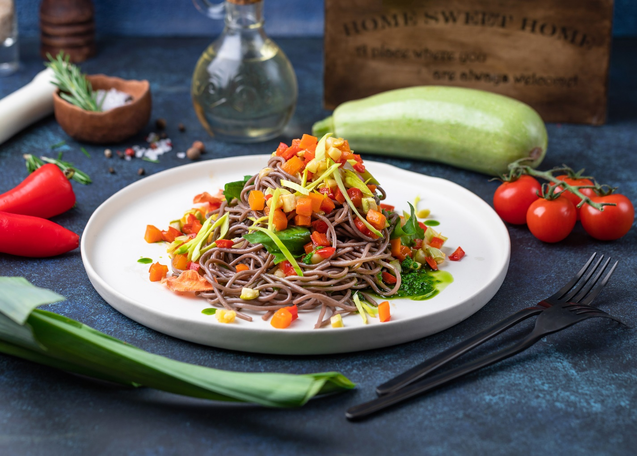

**080 - Гречневая лапша с овощами**

**Детокс, без глютена, без молока, без сахара, вегетарианское меню**

**1 порция = 160 г**

**148,1 ккал в 100 г**

**Белки = 3,8 Жиры = 6,5 Углеводы = 17,9**

**Время приготовления 20 минут**

**Ингредиенты:**

**Гречневая лапша – 35 г**

**Перец болгарский – 20 г**

**Морковь – 20 г**

**Томаты черри – 20 г**

**Зелень – 5 г**

**Лук-порей – 5 г**

**Масло оливковое – 10 г**

**Приготовление:**

1. Овощи нарезать тонкой соломкой, сбрызнуть маслом и запекать 7-15 минут до готовности при температуре 160-165 градусов.
2. Отварить лапшу до состояния аль денте и подать вместе с овощами.

**ОСНОВНЫЕ БЛЮДА:** 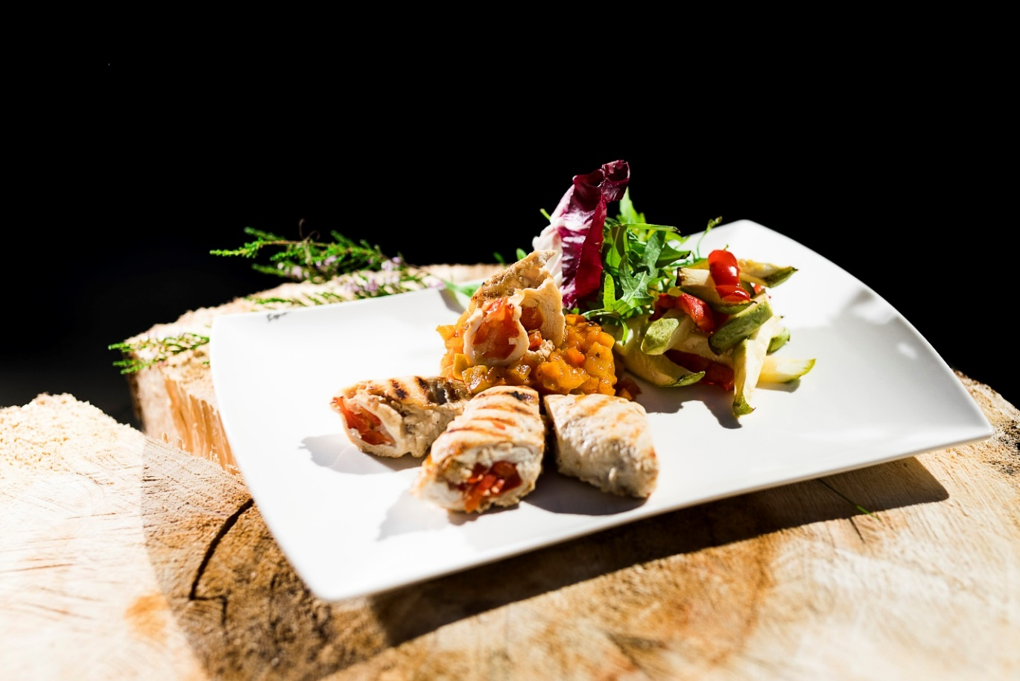

**081 - Куриные рулетики с овощами и соусом из паприки**

**Детокс, без глютена, без молока, без сахара**

**1 порция = 310 г**

**131,8 ккал в 100 г**

**Белки = 11,3 Жиры = 7,8 Углеводы = 3,8**

**Время приготовления 60 минут**

**Ингредиенты:**

**Куриная грудка – 150 г**

**Перец болгарский – 100 г**

**Зелень – 5 г**

**Масло оливковое – 10 г**

**Кабачок – 50 г**

**Помидоры – 30 г**

**Для соуса:**

**Перец болгарский – 100 г**

**Зелень – 5 г**

**Масло оливковое – 10 г**

**Чеснок – 5 г**

**Приготовление:**

1. Нарезать тонкой соломкой кабачок, помидоры и перец болгарский.
2. Куриную грудку отбить, выложить на нее овощи и завернуть в рулет.
3. Смазать маслом и обжарить на сковороде-гриль. Затем запекать 7-10 минут до готовности при температуре 165 градусов.
4. Остальные овощи нарезать соломкой, сбрызнуть маслом и запекать 15-20 минут при температуре 170 градусов. Подавать с соусом из паприки.
5. Соус: перец запекать 20 минут при температуре 180 градусов. Снять кожицу и семечки. Взбить с оливковым маслом, добавить чеснок, зелень и соль по вкусу.

**ОСНОВНЫЕ БЛЮДА:** 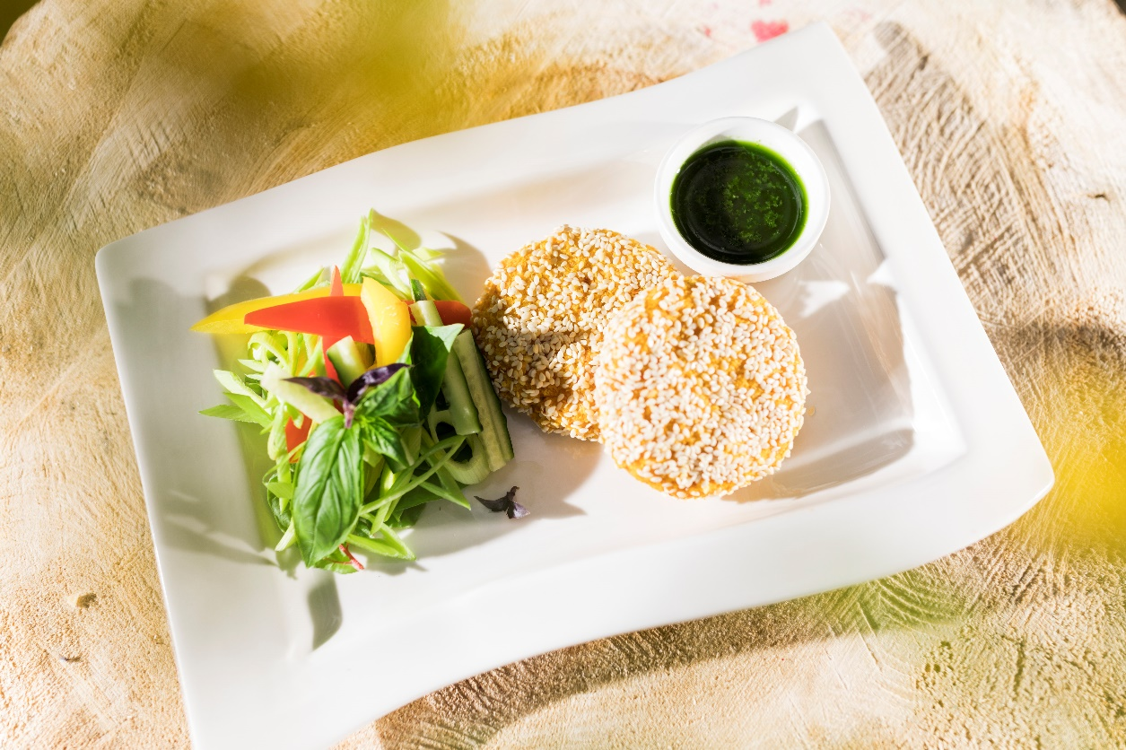

**082 - Биточки из киноас салатом «Овощная грядка»**

**Детокс, без глютена, без молока, без сахара, вегетарианское меню**

**Выход = 395 г 1 порция = 250 г (200 г биточки + 75 г салат + 30 г соуса)**

**196,9 ккал в 100 г**

**Белки = 4,8 Жиры = 12,6 Углеводы = 15,6**

**Время приготовления 25 минут**

**Ингредиенты:**

**Для биточков:**

**Киноа – 70 г**

**Морковь – 50 г**

**Лук репчатый – 30 г**

**Масло оливковое – 10 г**

**Чеснок – 3 г**

**Кунжут – 30 г**

**Зелень – по вкусу**

**Для салата:**

**Огурец – 20 г**

**Перец болгарский – 50 г**

**Лук-порей – 5 г**

**Для соуса:**

**Руккола – 20 г**

**Лимон – 80 г**

**Петрушка – 5 г**

**Масло оливковое – 20 г**

**Соль и чеснок – по вкусу**

**Приготовление:**

1. Варить киноа в большой воде 15-20 минут (с момента кипения).
2. Морковь натереть, сбрызнуть маслом и запекать 10-15 минут при температуре 165 градусов. Лук порезать, сбрызнуть маслом и запекать 7-10 минут при температуре 165 градусов.
3. Морковь и лук взбить вместе с киноа, сформовать биточки.
4. Обвалять биточки в кунжуте, запекать 5-10 минут при температуре 170 градусов.
5. Салат: овощи для салата нарезать брусочками.
6. Соус: выжать сок лимона и взбить вместе с рукколой, солью, петрушкой, чесноком и оливковым маслом. Подавать с биточками и салатом «Овощная грядка».

**Завртаки:** 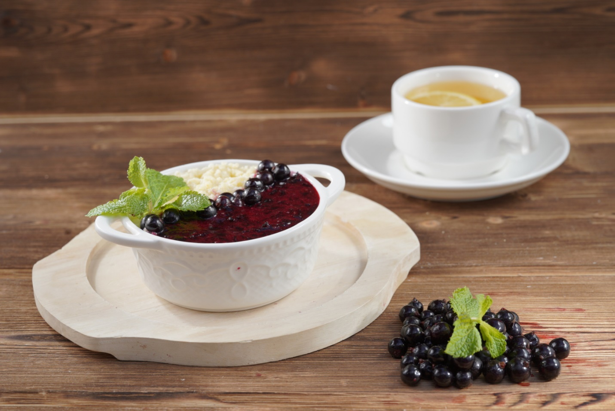

**083 - Пшенная запеканка с черной смородиной**

**Детокс, без глютена, без молока, без сахара, вегетарианское меню**

**1 порция = 250 г**

**97,8 ккал в 100 г**

**Белки = 2,3 Жиры = 3,5 Углеводы = 13,6**

**Время приготовления 20 минут**

**Ингредиенты:**

**Пшено – 40 г**

**Кокосовое молоко – 40 г**

**Черная смородина – 50 г**

**Стевия – 2 г**

**Веточка мяты – для оформления**

**Ягоды – для оформления**

**Приготовление:**

1. Отварить пшено в воде и соединить с кокосовым молоком. Выложить в форму для запекания.
2. Черную смородину взбить до однородной консистенции, добавить стевию и выложить массу сверху запеканки.
3. Запекать 10 минут при температуре 175-180 градусов.
4. Оформить запеканку ягодами и веточкой мяты.

**Завртаки:** 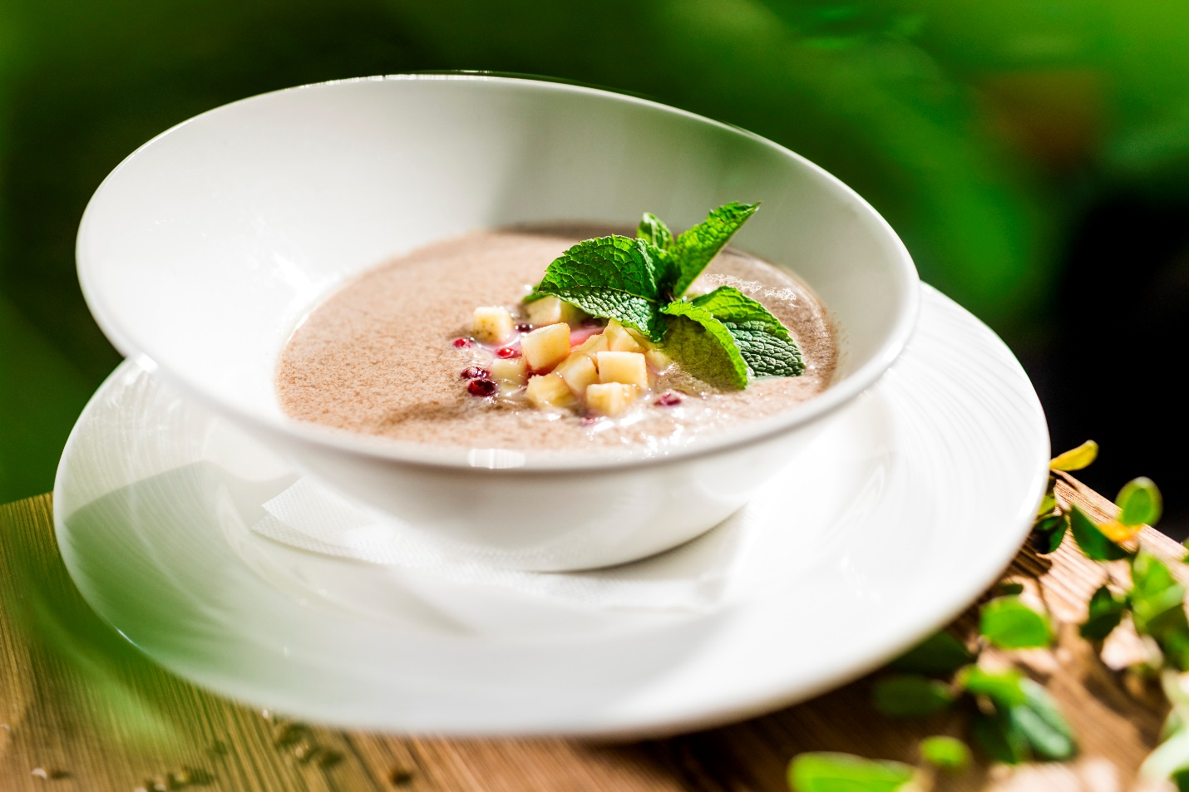

**084 - Каша льняная на миндальном молоке**

**Детокс, без глютена, без молока, без сахара, вегетарианское меню**

**1 порция = 200 г**

**73,5 ккал в 100 г**

**Белки = 3,4 Жиры = 2,3 Углеводы = 9,4**

**Время приготовления 10 минут**

**Ингредиенты:**

**Льняная мука – 20 г**

**Миндальное молоко – 50 г**

**Банан – 30 г**

**Ягоды – 30 г**

**Вода – 100 г**

**Приготовление:**

1. В кипящую воду добавить миндальное молоко и тонкой струйкой всыпать, постоянно помешивая, льняную муку.
2. При подаче к каше нарезать банан и ягоды.

**Завртаки:** 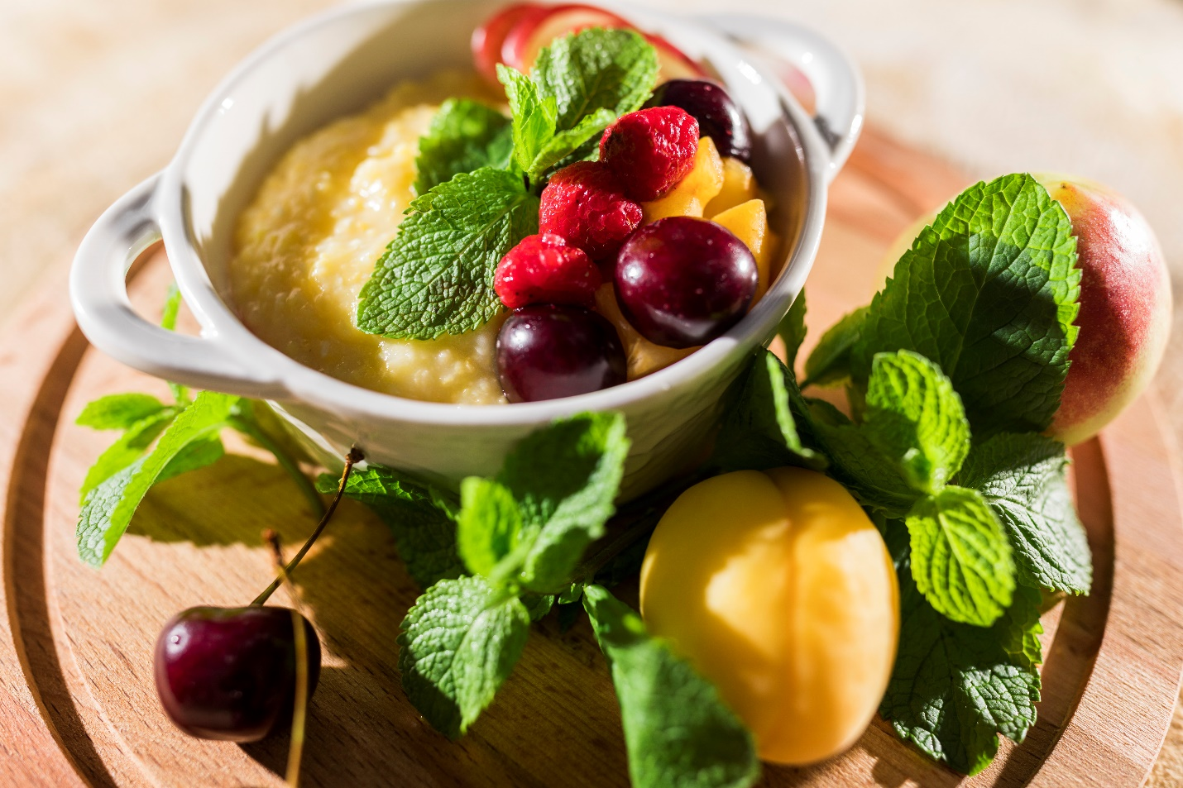

**085 - Каша Кукурузная на кокосовом молоке**

**Детокс, без глютена, без молока, без сахара, вегетарианское меню**

**1 порция = 270 г**

**104,8 ккал в 100 г**

**Белки = 1,4 Жиры = 7,2 Углеводы = 8,5**

**Время приготовления 20 минут**

**Ингредиенты:**

**Полента (кукурузная крупа) – 20 г**

**Кокосовое молоко – 100 г**

**Персики – 20 г**

**Малина – 50 г**

**Вода – 70 г**

**Приготовление:**

1. Поленту (кукурузную кашу) сварить в воде до готовности и добавить кокосовое молоко.
2. При подаче оформить кашу персиками и малиной.

**Закуски:** 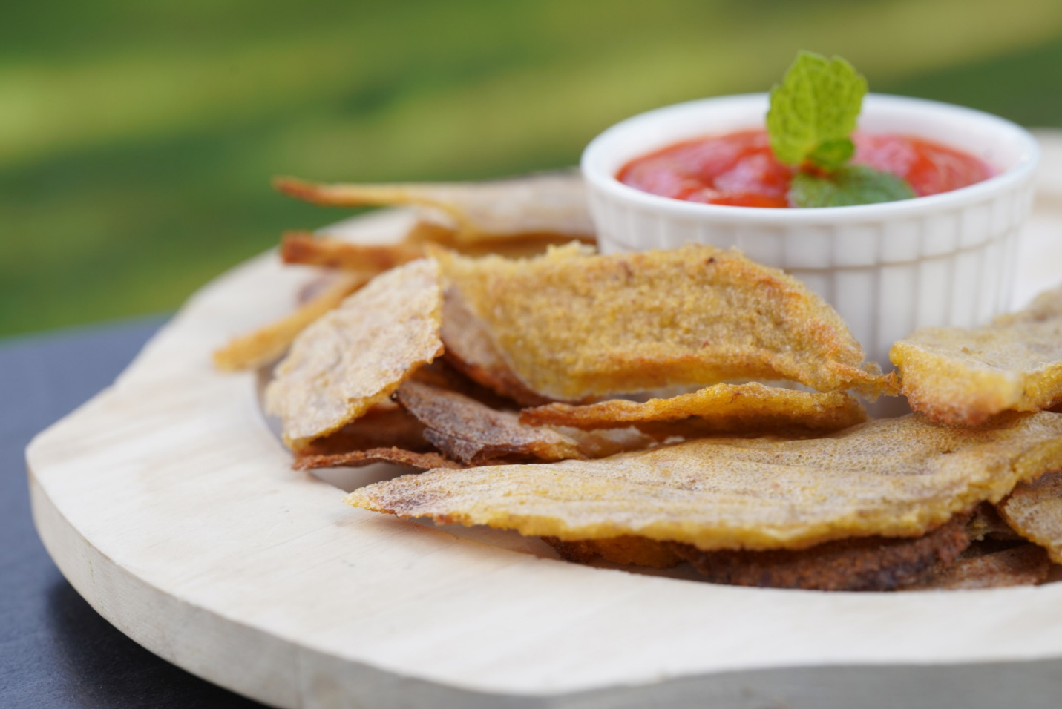

**086 - Кукурузные снеки с бананом**

**Детокс, без глютена, без молока, без сахара, вегетарианское меню**

**1 порция = 170 г**

**195,2 ккал в 100 г**

**Белки = 4,0 Жиры = 0,5 Углеводы = 42,5**

**Время приготовления 30 минут**

**Ингредиенты:**

**Полента (кукурузная крупа) – 70 г**

**Вода – 150 г**

**Банан – 100 г**

**Приготовление:**

1. Заварить крупу в горячей воде.
2. Банан размять и соединить с полентой, перемешать до однородной массы.
3. Выложить тонким слоем на противень с пергаментной бумагой.
4. Запекать 15-20 минут при температуре 175-180 градусов.
5. Готовые снеки нарезать произвольно.

**Закуски:** 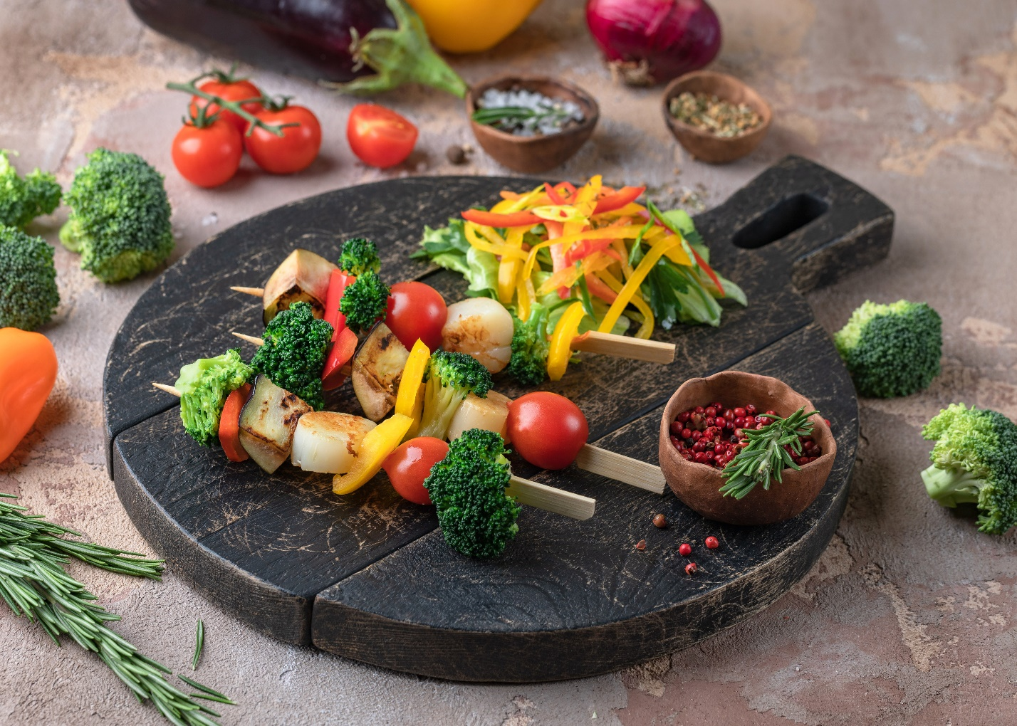

**087 - Шашлычок овощной с морским гребешком**

**Детокс, без глютена, без молока, без сахара**

**1 порция = 420 г**

**70,7 ккал в 100 г**

**Белки = 5,4 Жиры = 3,0 Углеводы = 5,3**

**Время приготовления 20 минут**

**Ингредиенты:**

**Брокколи – 50 г**

**Баклажан – 100 г**

**Кабачок – 50 г**

**Перец болгарский – 100 г**

**Томаты черри – 100 г**

**Морской гребешок – 100 г**

**Соль – по вкусу**

**Зелень – по вкусу**

**Для соуса:**

**Лимон – 50 г**

**Масло оливковое – 10 г**

**Приготовление:**

1. Кабачок, баклажан и перец нарезать кубиком, сбрызнуть маслом и запекать до состояния аль денте 7-15 минут при температуре 165-170 градусов.
2. Соус: выжать сок из лимона и перемешать с оливковым маслом.
3. Морской гребешок сбрызнуть соусом, дать промариноваться 5-10 минут.
4. Овощи и морской гребешок по очереди нанизать на шпажку.
5. Перед подачей запекать 5-7 минут при температуре 180 градусов.

**Закуски:** 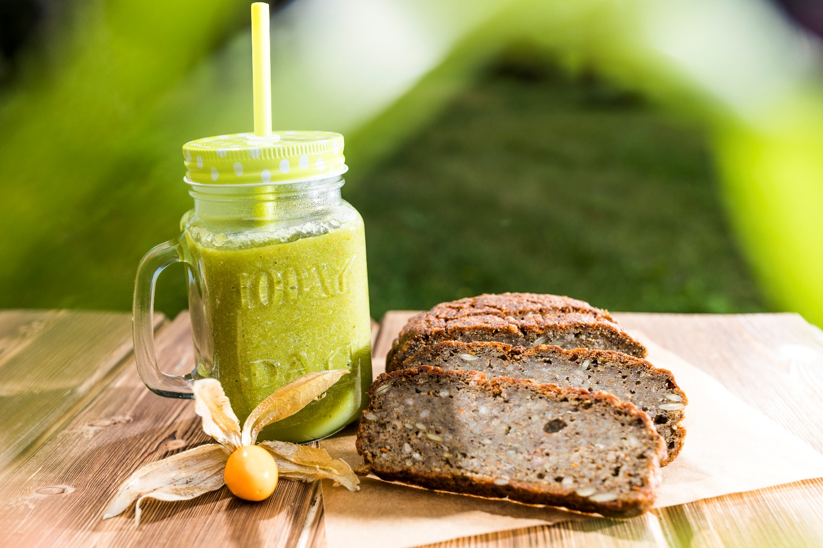

**088 - Гречневый хлеб**

**Детокс, без глютена, без молока, без сахара, вегетарианское меню**

**выход = 700 г 1 порция = 25 г**

**262,4 ккал в 100 г**

**Белки = 8,8 Жиры = 4,5 Углеводы = 45,3**

**Время приготовления 90 минут**

**Ингредиенты:**

**Гречневая мука – 250 г**

**Рисовая мука – 150 г**

**Семена льна – 10 г**

**Семена тыквы – 50 г**

**Соль – 10 г**

**Сироп топинамбура – 20 г**

**Минеральная вода – 500 г**

**Приготовление:**

1. Сухие ингредиенты смешать (муку просеять для насыщения кислородом).
2. Добавить жидкие ингредиенты, вымесить тесто до однородности и поставить в теплое место на 30-40 минут.
3. Смазать форму оливковым маслом и выложить тесто. Выпекать 40-50 минут при температуре 180 градусов в зависимости от размеров формы.

**Закуски:** 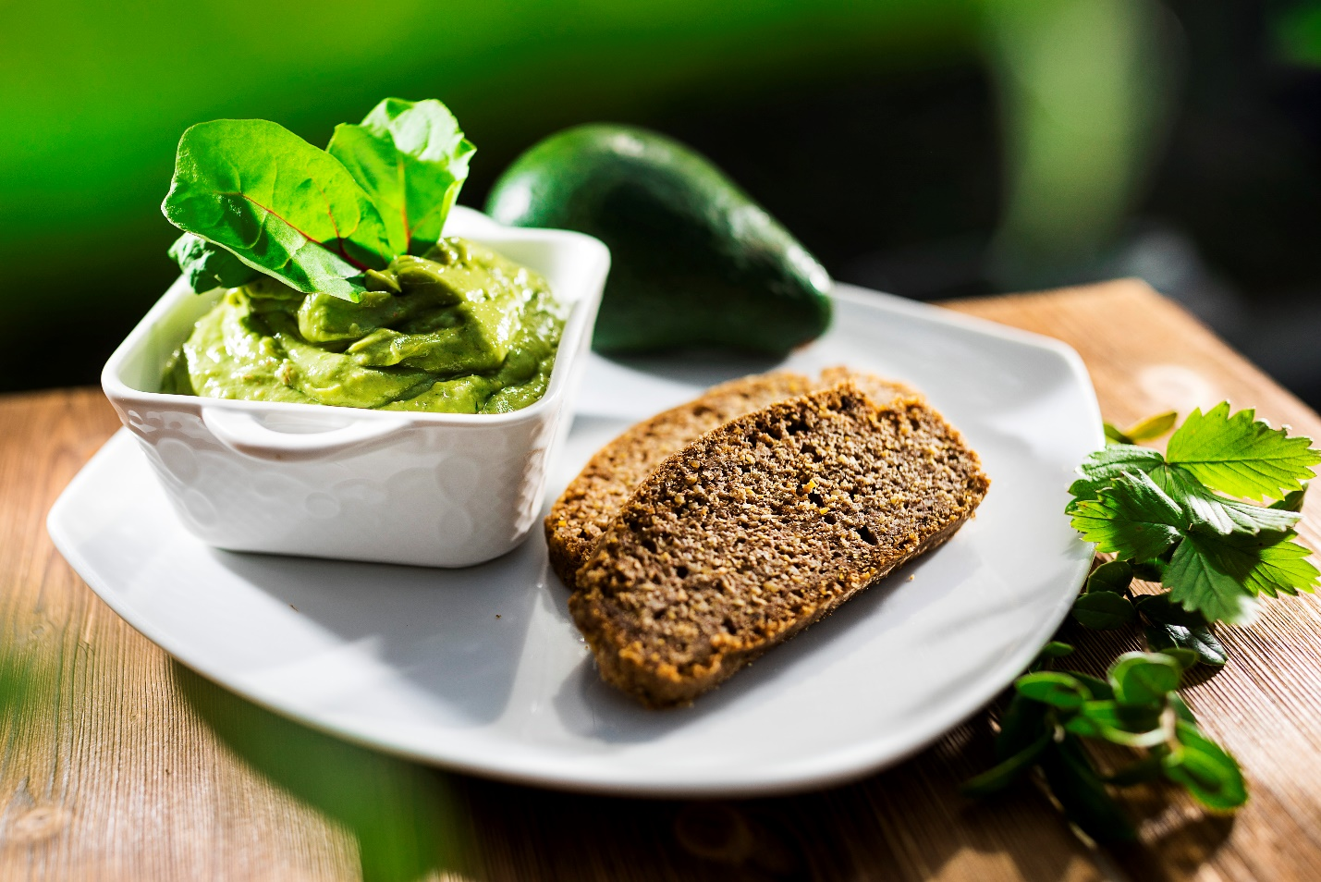

**089 - Хлеб с зеленой гречей**

**Детокс, без глютена, без молока, без сахара, вегетарианское меню**

**Выход = 600 г 1 порция = 25 г**

**317,8 ккал в 100 г**

**Белки = 10,4 Жиры = 7,5 Углеводы = 50,6**

**Время приготовления 90 минут**

**Ингредиенты:**

**Зеленая греча – 200 г**

**Нут – 100 г**

**Амарантовая мука – 100 г**

**Кукурузная мука – 100 г**

**Соль – 10 г**

**Масло оливковое – 30 г**

**Минеральная вода – 300 г**

**Приготовление:**

1. Зеленую гречу и нут замочить в воде на ночь. Затем промыть и измельчить в блендере.
2. Добавить в смесь остальные ингредиенты и довести до консистенции густой сметаны.
3. Выложить тесто в форму на пергамент и запекать 60-80 минут при температуре 150-165 градусов.

**Закуски:** 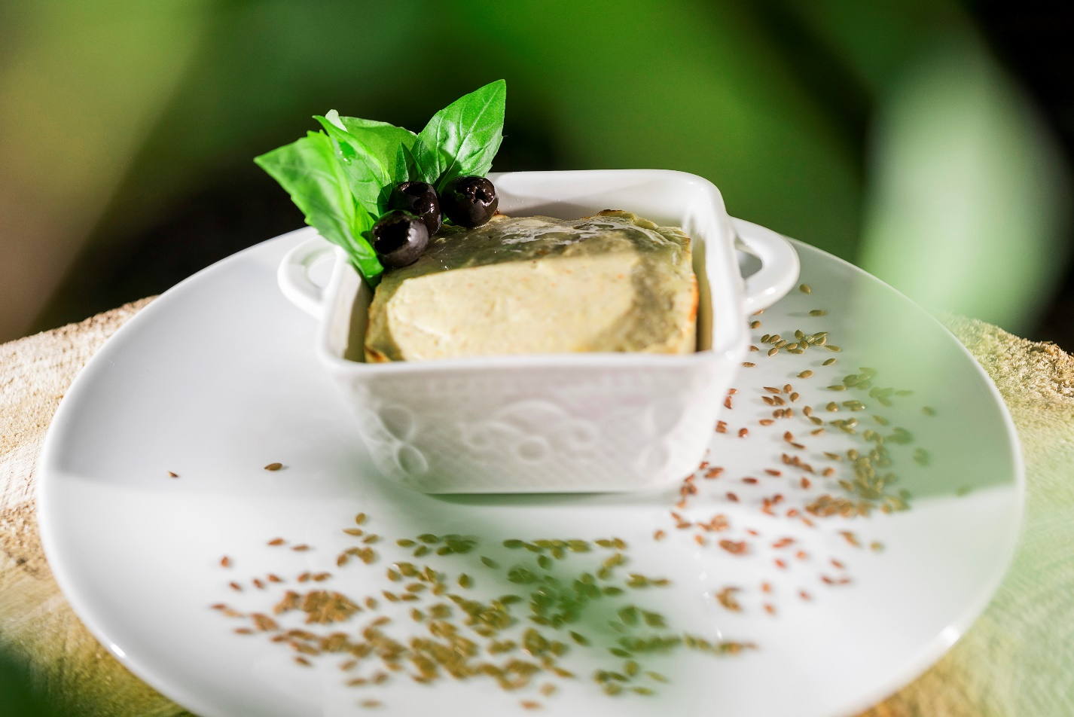

**090 - Паштет куриный**

**Детокс, без глютена, без молока, без сахара**

**выход = 250 г**

**163,3 ккал в 100 г**

**Белки = 14,9 Жиры = 9,9 Углеводы = 3,2**

**Время приготовления 30 минут**

**Ингредиенты:**

**Куриная грудка – 150 г**

**Соль – 5 г**

**Зелень – по вкусу**

**Мука льняная – 20 г**

**Вода – 100 г**

**Масло оливковое – 20 г**

**Приготовление:**

1. Куриное филе измельчить, можно блендером. Добавить соль, воду, зелень и льняную муку, все хорошо взбить.
2. В смазанную форму выложить куриную смесь и запекать 20 минут при температуре 165 градусов.

**Соусы:** 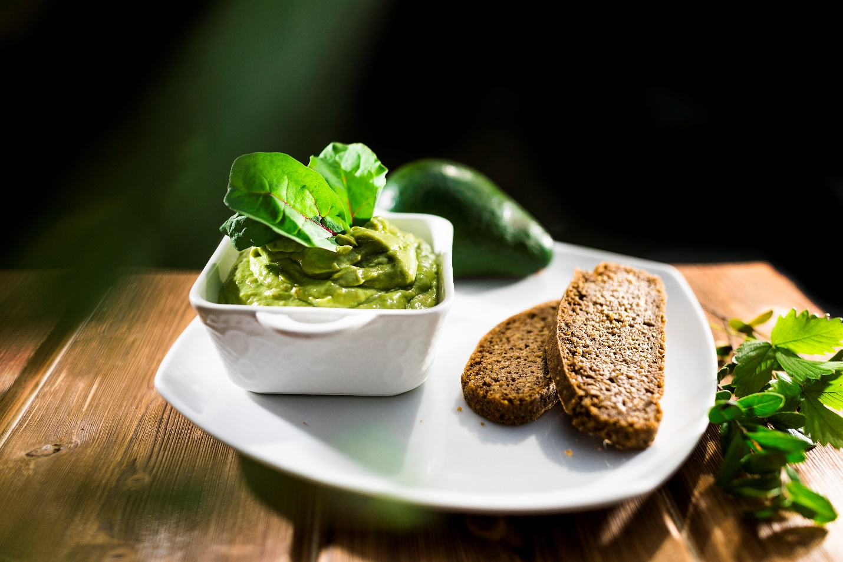

**091 - Крем из авокадо**

**Детокс, без глютена, без молока, без сахара, вегетарианское меню**

**Выход = 250 г 1 порция = 30 г**

**292,6 ккал в 100 г**

**Белки = 3,0 Жиры = 27,3 Углеводы = 8,4**

**Время приготовления 10 минут**

**Ингредиенты:**

**Авокадо – 200 г**

**Лимон – 10 г**

**Орехи кедровые – 30 г**

**Масло оливковое – 10 г**

**Приготовление:**

1. Авокадо очистить и взбить вместе с соком лимона, орехами и маслом оливковым.

**Соусы:** 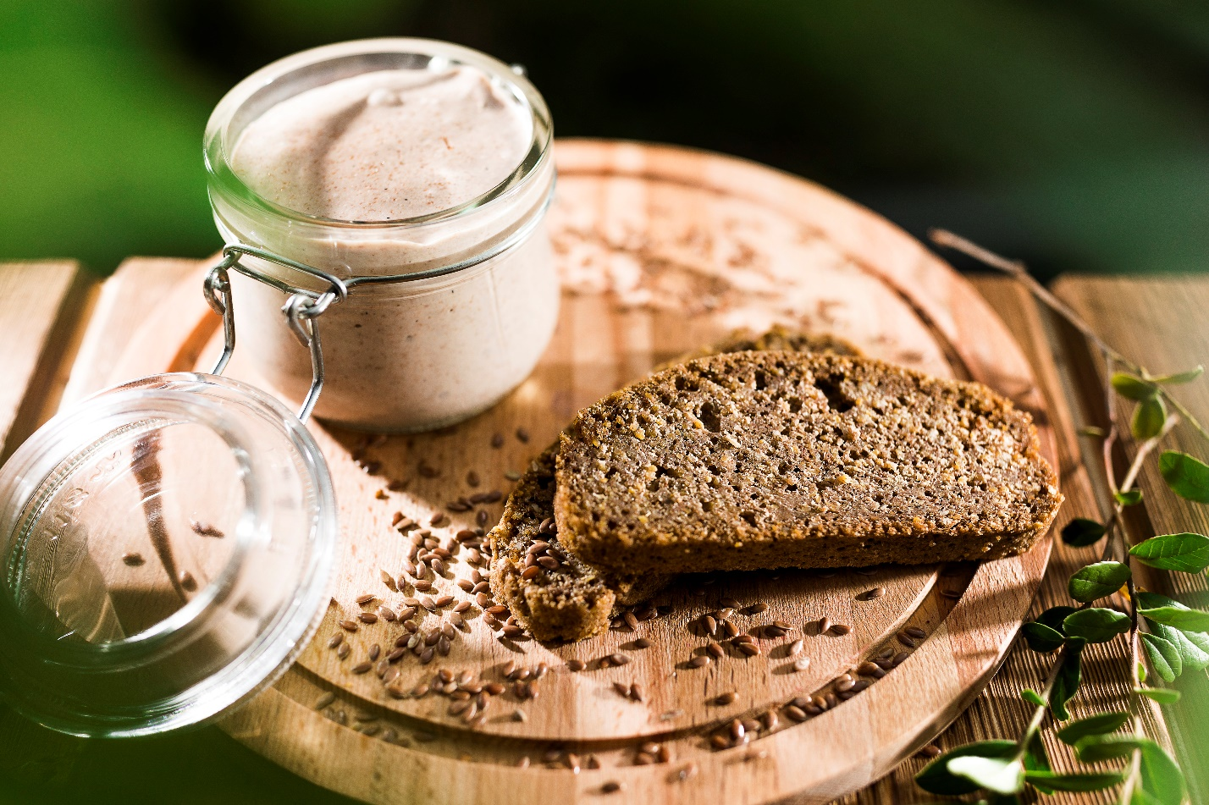

**092 - Соус Майонезный из льняной муки**

**Детокс, без глютена, без молока, без сахара, вегетарианское меню**

**выход = 200 г 1 порция = 30 г**

**646,8 ккал в 100 г**

**Белки = 7,4 Жиры = 62,5 Углеводы = 13,2**

**Время приготовления 60 минут**

**Ингредиенты:**

**Льняная мука – 50 г**

**Вода – 100 г**

**Оливковое масло – 120 г**

**Горчица – 20 г**

**Сок лимона – 40 г**

**Соль – 10 г**

**Мед – 5 г**

**Приготовление:**

1. Льняную муку залить кипятком, хорошо перемешать (без комочков). Накрыть и оставить до полного остывания.
2. В остывшую смесь добавить соль, мед, горчицу и лимонный сок.
3. Затем небольшими порциями вводить масло, взбивать все погружным блендером до состояния однородной массы.

**Соусы:** 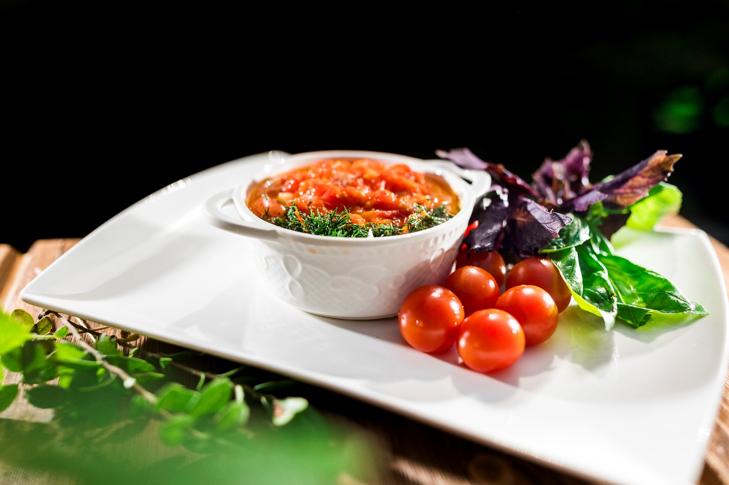

**093 - Красный соус песто**

**Детокс, без глютена, без молока, без сахара, вегетарианское меню**

**выход= 150 г 1 порция = 30 г**

**86,4 ккал в 100 г**

**Белки = 1,3 Жиры = 6,8 Углеводы = 4,8**

**Время приготовления 25 минут**

**Ингредиенты:**

**Помидор – 100 г**

**Перец болгарский – 50 г**

**Соль – 3 г**

**Черный перец – 2 г**

**Масло оливковое – 10 г**

**Чеснок – 3 г**

**Базилик – по вкусу**

**Приготовление:**

1. Перец и помидор запекать 10-15 минут при температуре 175-180 градусов. Нарезать кубиком и добавить соль, травы, чеснок.
2. Выложить в кастрюлю, добавить масло и довести до кипения, постоянно помешивая, дать настояться.

**Смузи:** 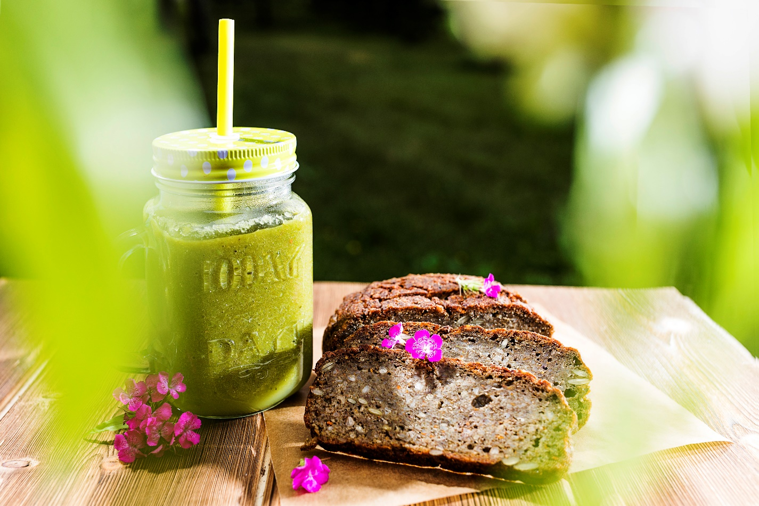

**094 - зеленый смузи**

**Детокс, без глютена, без молока, без сахара, вегетарианское меню**

**1 порция = 220 г**

**94,3 ккал в 100 г**

**Белки = 3,8 Жиры = 7,7 Углеводы = 2,4**

**Время приготовления 7 минут**

**Ингредиенты:**

**Руккола – 50 г**

**Семена кунжута – 10 г**

**Семена конопли – 10 г**

**Миндальное молоко –100 г**

**Вода питьевая – 50 г**

**Приготовление:**

1. Рукколу, семена конопли и кунжута хорошо взбить.
2. В смесь добавить миндальное молоко и воду, все хорошо перемешать.

**Смузи:** 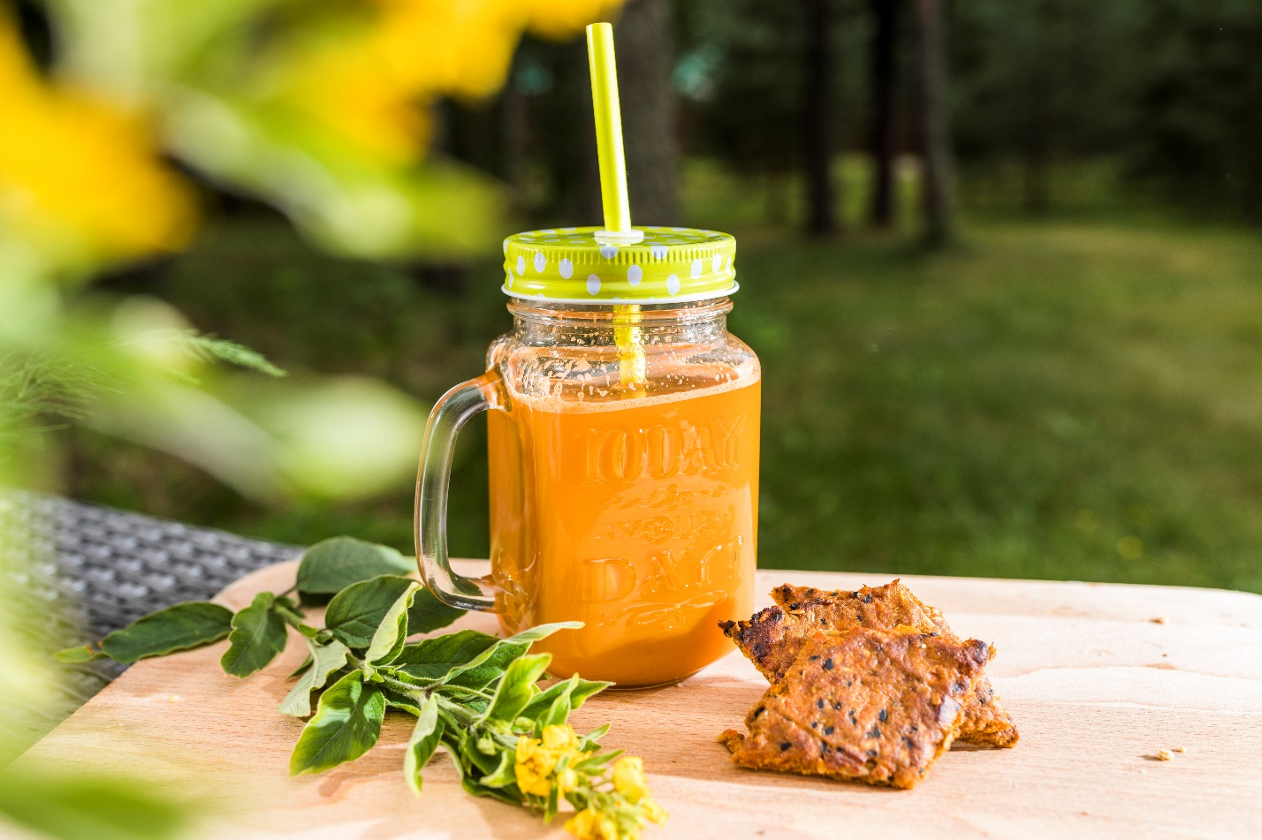

**095 - Морковный смузи с киноа**

**Детокс, без глютена, без молока, без сахара, вегетарианское меню**

**1 порция = 200 г**

**62 ккал в 100 г**

**Белки = 2,5 Жиры = 0,8 Углеводы = 10,8**

**Время приготовления 7 минут**

**Ингредиенты:**

**Морковь – 80 г**

**Стебель сельдерея – 50 г**

**Огурец – 80 г**

**Киноа – 20 г**

**Приготовление:**

1. Замочить киноа в горячей воде на 15-20 минут.
2. Выжать сок из моркови, сельдерея и огурца и добавить киноа.
3. Все хорошо взбить.

**Смузи:** 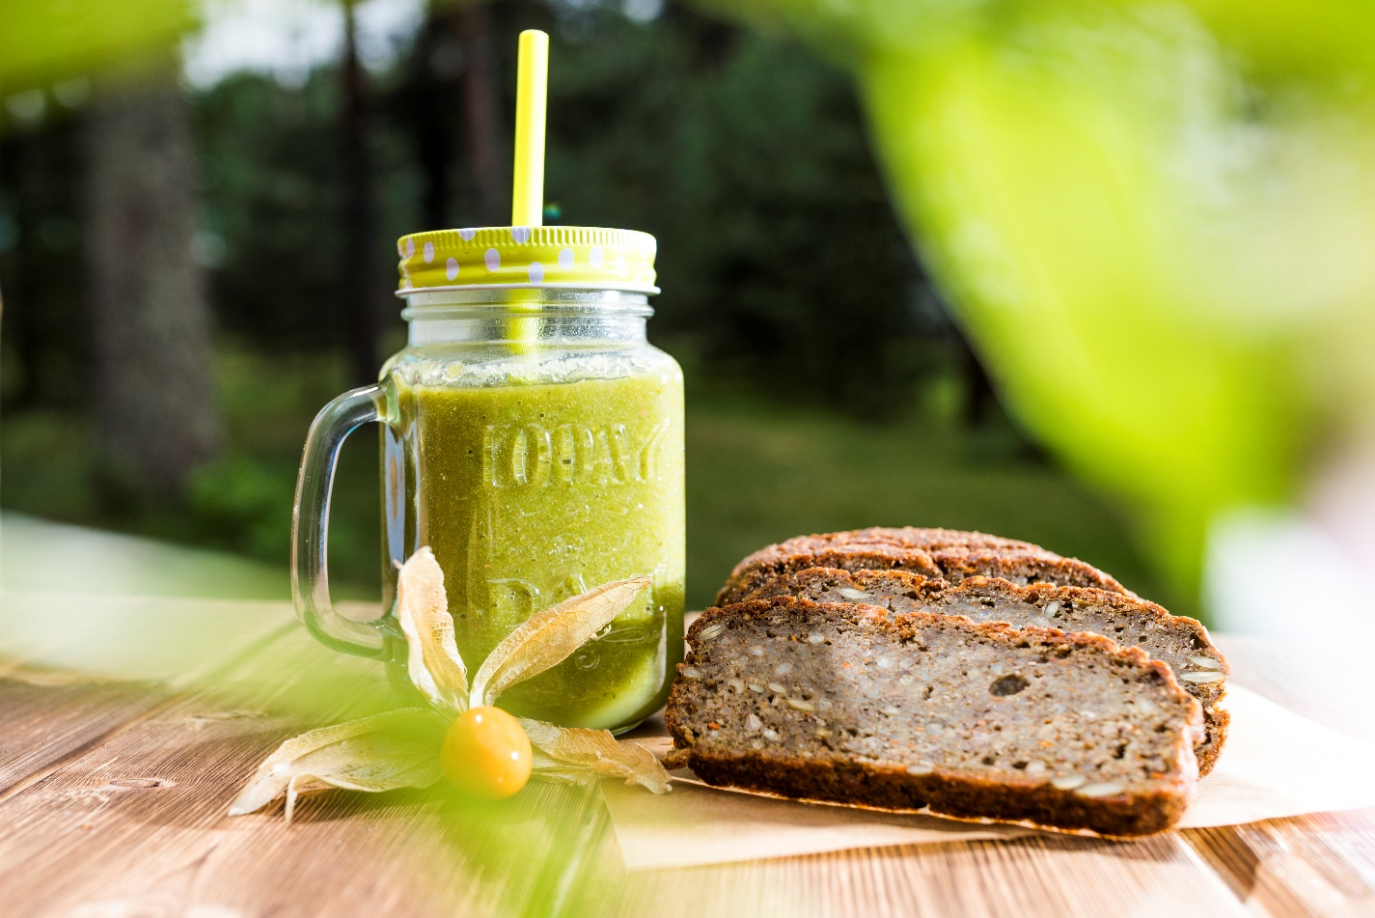

**096 - смузи с зеленой гречей**

**Детокс, без глютена, без молока, без сахара, вегетарианское меню**

**1 порция = 250 г**

**69,2 ккал в 100 г**

**Белки = 2,1 Жиры = 0,7 Углеводы = 13,3**

**Время приготовления 10 минут**

**Ингредиенты:**

**Киви – 50 г**

**Яблоко – 200 г**

**Огурец – 50 г**

**Зеленая греча – 30 г**

**Приготовление:**

1. Замочить зеленую гречу в горячей воде на 15-20 минут.
2. Яблоко отжать на сок.
3. Огурец, киви и зеленую гречу взбить и перемешать с яблочным соком.

**Смузи:**

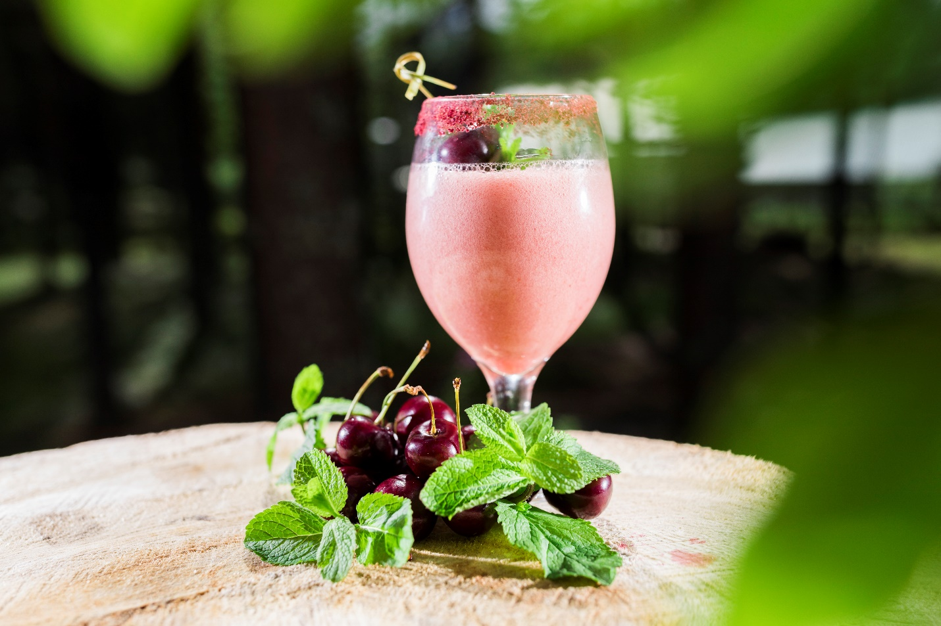

**097 - вишневый смузи**

**Детокс, без глютена, без молока, без сахара, вегетарианское меню**

**1 порция = 300 г**

**87,2 ккал в 100 г**

**Белки = 0,9 Жиры = 3,5 Углеводы = 12,8**

**Время приготовления 7 минут**

**Ингредиенты:**

**Кокосовое молоко – 50 г**

**Вишня (можно свежезамороженную) – 150 г**

**Банан – 100 г**

**Мята – по вкусу**

**Приготовление:**

1. Вишню взбить вместе с бананом и кокосовым молоком.
2. Оформить мятой.

**Десерты:**

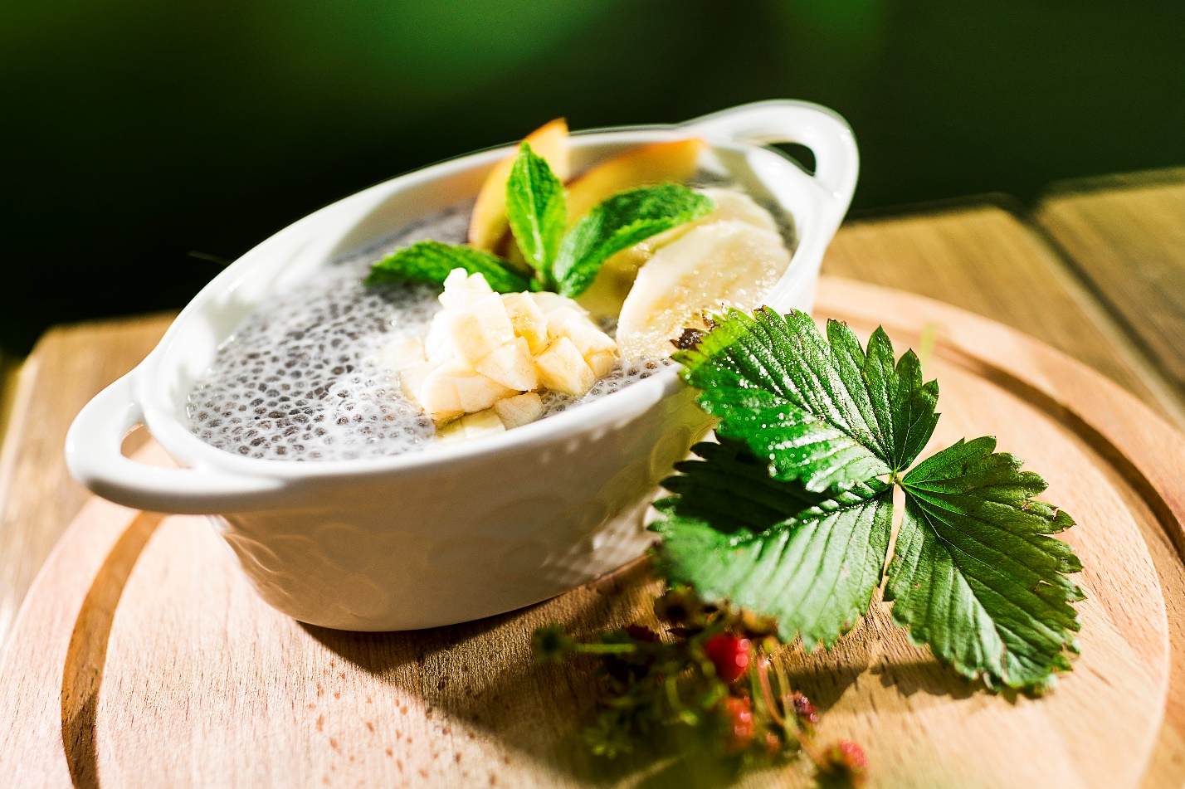

**098 - Десерт с чиа на кокосовом молоке**

**Детокс, без глютена, без молока, без сахара, вегетарианское меню**

**1 порция = 250 г**

**104,1 ккал в 100 г**

**Белки = 2,1 Жиры = 6,3 Углеводы = 9,5**

**Время приготовления 20 минут**

**Ингредиенты:**

**Семена чиа – 20 г**

**Кокосовое молоко – 50 г**

**Банан – 50 г**

**Персик – 30 г**

**Вода – 100 г**

**Приготовление:**

1. В кипящую воду добавить кокосовое молоко и всыпать семена чиа. Дать постоять.
2. При подаче оформить бананом и персиком.